Оглавление
1. ISO/IEC 12207:2010: Жизненный цикл ПО. Группы процессов ЖЦ. 5
2. Модели ЖЦ (последовательная, инкрементная, эволюционная). 7
3. Водопадная (каскадная) модель. 7
4. Методология Ройса. 8
5. Традиционная V-chart model J.Munson, B.Boehm. 9
6. Многопроходная модель (Incremental model). 10
7. Модель прототипирования (80-е). 11
8. RAD методология. 11
9. Спиральная модель. 12
10. UML Диаграммы: Структурные и поведенческие. 13
11. UML: Use-case модель. 14
12. UML: Диаграмма классов. 15
13. UML: Диаграмма последовательностей 16
14. UML: Диаграмма размещения 17
15. *UP методологии (90-е). RUP: основы процесса. 18
16. RUP: Фаза «Начало». 18
17. RUP: Фаза «Проектирование». 19
18. RUP: Фаза «Построение». 20
19. RUP: Фаза «Внедрение». 21
20. Манифест Agile (2001). 21
21. Scrum. 22
22. Disciplined Agile 2.X (2013). 23
23. Требования. Иерархия требований. 24
24. Свойства и типы требований (FURPS+). 25
25. Формулирование требований. Функциональные требования. 26
26. Требования к удобству использования и надежности. 27
27. Требования к производительности и поддерживаемости. 28
28. Атрибуты требований. 28
29. Описание прецедента. 29
30. Риски. Типы Рисков. 30
31. Управления рисками. Деятельности, связанные с оценкой. 31
32. Управления рисками. Деятельности, связанные контролем и управлением. 32
33. Изменение. Общая модель управления изменениями. 33
34. Системы контроля версий. Одновременная модификация файлов. 35
35. Subversion. Архитектура системы и репозиторий. 36
36. Subversion: Основной цикл разработчика. Команды. 38
37. Subversion: Конфликты. Слияние изменений. 39
38. GIT: Архитектура и команды. 41
39. GIT: Организация ветвей репозитория. 43
40. GIT: Плагин git-flow. 44
41. Системы автоматической сборки: предпосылки появления 45
42. Системы сборки: Make и Makefile. 46
43. Системы сборки: Ant. Команды Ant. 47
44. Системы сборки: Ant-ivy. 47
45. Системы сборки: Maven. POM. Репозитории и зависимости. 48
46. Maven: Структура проекта. GAV. 50
47. Maven: Зависимости. Жизненный цикл сборки. Плагины. 51
48. Системы сборки: Gradle. Преимущества и файл сборки. 53
49. Системы сборки: GNU autotools. Создание конфигурации проекта. 54
50. Системы сборки: GNU autotools. Конфигурация и сборка проекта. 55
51. Сервера сборки/непрерывной интеграции. 56
52. Основные понятия тестирования. Цели тестирования. 56
53. Понятие полного тестового покрытия и его достижимости. Пример. 58
54. Статическое и динамическое тестирование. 58
55. Автоматизация тестов и ручное тестирование. 59
56. Источники данных для тестирования. Роли и деятельности в тестировании. 60
57. Понятие тестового случая и сценария. 61
58. Выбор тестового покрытия и количества тестов. Анализ эквивалентности. 62
59. Модульное тестирование. Junit 4. 63
60. Интеграционное тестирование. Стратегии интеграции. 64
61. Функциональное тестирование. Selenium. 66
62. Техники статического тестирования. Статический анализ кода. 67
63. Тестирование системы в целом. Системное тестирование. Тестирование производительности. 68
64. Тестирование системы в целом. Альфа- и бета-тестирование. 70
65. Аспекты быстродействия системы. Влияние средств измерения на результаты. 71
66. Ключевые характеристики производительности. 72
67. Нисходящий метод поиска узких мест. 73
68. Пирамида памяти и ее влияние на производительность. 75
69. Мониторинг производительности: процессы. 76
70. Мониторинг производительности: виртуальная память. 77
71. Мониторинг производительности: буферизированный файловый ввод-вывод. 79
72. Мониторинг производительности: Windows и Linux. 80
73. Системный анализ Linux "за 60 секунд". 80
74. Создание тестовой нагрузки и нагрузчики. 81
75. Профилирование приложений. Основные подходы. 82
76. Компромиссы (trade-offs) в производительности. 83
77. Рецепты повышения производительности при высоком %SYS. 84
78. Рецепты повышения производительности при высоком %IO wait. 84
79. Рецепты повышения производительности при высоком %Idle. 85
80. Рецепты повышения производительности при высоком %User. 85

ISO/IEC 12207:2010: Жизненный цикл ПО. Группы процессов ЖЦ.
Жизненный цикл ПО – это время существования программы от момента начального замысла до окончательного вывода программы из эксплуатации.
Основные этапы ЖЦ ПО:
- Разработка требований
- Анализ
- Проектирование архитектуры и шаблонов реализации
- Разработка
- Тестирование
- Внедрение
- Эксплуатация
- Вывод из эксплуатации
ISO/IEC 12207:2008 "Systems and Software Engineering — Software Life Cycle Processes" (его российский аналог ГОСТ Р ИСО/МЭК 12207-2010) – международный стандарт в области программной инженерии, определяющий процессы жизненного цикла программного обеспечения.
Он предназначен для компаний, которые хотят создавать качественное ПО, которое соответствует стандартам.
Стандарт задаёт что должно быть сделано в ходе разработки, сопровождения и эксплуатации ПО. При этом он не является догматическим предписанием — процессы могут адаптироваться под конкретный проект, команду и культуру организации.
Весь ЖЦ цикл ПО состоит из большого количества процессов. Каждый процесс состоит из входных данных и ресурсов, совокупности действий, выходные данные и ресурсы.
Все процессы делятся на две категории.

Процессы в контексте системы - описывает процессы для работы с непосредственно программным продуктом.
- Процессы соглашения - выработка соглашений между стороной заказчика и стороной разработки (процессы приобретения и поставки)
- Процессы организационного обеспечения проекта - организация ресурсов и инфраструктуры для обеспечения удовлетворения организационных целей и установленных соглашений (процессы менеджмента модели ЖЦ, инфраструктуры, портфеля проекта, людских ресурсов, качества)
- Процессы проекта - планирование, контроль и управление ходом проекта (процесс планирования проекта, оценка проекта и процесс управления, процессы менеджмента решений, рисков, конфигурации и информации, процесс измерений)
- Технические процессы - определение требований, преобразование их в готовый продукт, ввод и вывод из эксплуатации (процесс определения требований правообладателей, процесс анализа системных требований, процесс проектирования архитектуры системы, процесс реализации, процесс комплексирования системы, процесс инсталляции программных средств, процесс поддержки приемных программных средств, процесс функционирования программных средств, процесс прекращения применения программных средств)
Специальные процессы программных средств - процессы в отношении программного продукта, являющегося частью более крупной системы.
- Процессы реализации программных средств - процессы, которые связаны с созданием и развертыванием самого ПО (процессы реализации, анализа требований, проектирования архитектуры, детального проектирования, конструированная, комплексирования, квалификационного тестирования ПС)
- Процессы поддержки программных средств - исправление ошибок, внесение улучшений, обновление и обслуживание программных продуктов (процессы менеджмента программной документации, конфигурации, процессы обеспечения гарантий качества программных средств, верификации программных средств, ревизии программных средств, аудита программных средств, решения проблем в программных средствах)
- Процессы повторного использования программных средств - процессы, которые направлены на то, чтобы максимально эффективно использовать существующие компоненты, модули или целые программные продукты (процесс проектирования доменов, процессы менеджмента повторного применения активов, повторного применения программ)

Модели ЖЦ (последовательная, инкрементная, эволюционная).
Модель жизненного цикла программного обеспечения — это структура, определяющая последовательность выполнения и взаимосвязи процессов, действий и задач на протяжении всего жизненного цикла ПО.

Выделяют три основных модели ЖЦ.

- Последовательная.
В этом случае все стадии разработки выполняются последовательно и один раз, а результаты разработки, как правило, не меняются. Для такой модели легко спрогнозировать сроки и стоимость. Главная проблема модели — требования фиксируются в самом начале, когда никто ещё толком не понимает, каким должен быть продукт, поэтому сложно продумать все сразу. А обратная связь появляется только в самом конце.

- Инкрементная.
Все требования определяются заранее, но работа разбивается на несколько эквивалентных (с архитектурной точки зрения) этапов — инкрементов. После каждого инкремента есть возможность внести коррективы. Однако это не решает главную проблему — требования всё равно фиксируются в начале, и предусмотреть всё заранее по-прежнему невозможно.
- Эволюционная.

Здесь требования не фиксируются заранее — они уточняются и дополняются по ходу разработки. Сначала разрабатывается прототип, который с течением времени архитектурно и функционально развивается.

В реальной разработке используется инкрементно-эволюционный подход, поскольку чисто инкрементной или чисто эволюционной стратегии развития ПО практически не существует. Хотя современная методология Scrum использует эволюционный подход.

Водопадная (каскадная) модель.
Водопадная модель разработана в 60-х годах, у нее один цикл разработки
Модель представляет собой последовательное выполнение всех стадий разработки — каждая следующая фаза начинается только после полного завершения предыдущей. Стандартная последовательность шагов такова: определяются системные требования, затем требования к ПО, далее они анализируются, проектируется программа, разрабатывается код, проводится тестирование и, наконец, ПО вводится в эксплуатацию.

Между фазами существует возможность отката к предыдущей, однако возврат в более удалённые фазы крайне сложен — он рискован и подвержен ошибкам. Например, тестирование — это первая фаза, на которой может быть обнаружено, что реальные характеристики системы отличаются от утверждённых на этапе анализа. В таком случае требования либо дизайн системы должны быть пересмотрены, что может привести к глобальной переделке системы и двукратному увеличению сроков и стоимости разработки.

Главное достоинство модели — простота планирования: легко спрогнозировать сроки и рассчитать стоимость. Главный недостаток — негибкость: обратная связь появляется поздно, и любые изменения требований обходятся очень дорого. Поэтому водопадная модель лучше всего подходит для проектов, где требования полностью определены заранее и не изменятся в ходе разработки.

Методология Ройса.
Ройс предложил взять каскадную модель за основу и расширить её пятью дополнительными шагами, которые преобразуют рискованный процесс разработки в процесс, поставляющий требуемый продукт.
Шаг 1 — предварительный дизайн. Ройс вставляет дополнительную стадию между программными требованиями и анализом. Идея в том, что дизайнер системы ещё до полного анализа может убедиться, что требуемые характеристики вообще реализуемы. На этом этапе создаются модели обработки данных (даже если впоследствии их придётся переделывать) и документ - обзор будущей системы.
Шаг 2 — документирование. Ройс подчёркивает, что процесс разработки должен сопровождаться набором ключевых документов: требования к системе, спецификации предварительного дизайна и дизайна интерфейсов, финальные спецификации системы, план тестирования и инструкция по использованию. Без этих документов управлять разработкой крупной системы практически невозможно.
Шаг 3 — "do it twice" (сделай дважды). Ройс предлагает перед основной разработкой провести пилотную — тестовую симуляцию с сокращённым временем. Это позволяет заранее подтвердить или опровергнуть ключевые характеристики будущего ПО и снизить риски основной разработки.
Шаг 4 — планирование и контроль тестирования. По мнению Ройса, тестирование — наиболее рискованная фаза с точки зрения денег и сроков, и последняя точка, где ещё можно выбрать альтернативу. Поэтому он предлагает: исключить дизайнера системы из процесса тестирования, чтобы избежать предвзятости; провести визуальную инспекцию кода — повторный просмотр другим человеком, который отметит очевидные дефекты; протестировать каждый логический путь внутри программы; после исправления простых ошибок — проверить программу в реальном тестовом окружении.
Шаг 5 — подключение пользователя. Ройс предлагает не ждать финальной поставки, а привлекать пользователя на ранних этапах. В его модели есть три точки, где необходима оценка и подтверждение со стороны пользователя: предварительный, критический и финальный просмотр. Это позволяет вовремя выявить несоответствие продукта реальным ожиданиям.

Традиционная V-chart model J.Munson, B.Boehm.
Традиционная V-модель была предложена Барри Боемом и Джэком Мансоном.

Главная идея модели: в основе лежит та же последовательность шагов, что и в водопадной модели, но каждому этапу разработки явно соответствует свой этап тестирования. Левая сторона V — это разработка (от требований до написания кода), правая — тестирование (от модульного до приёмочного). Чем глубже спускаемся по левой стороне, тем детальнее становится разработка; чем выше поднимаемся по правой, тем шире охват тестирования. Последним этапом является приёмочное тестирование — проверка соответствия продукта исходным функциональным требованиям.
В модели выделяются два вида тестирования. Динамическое тестирование — правая половина V — предполагает реальное исполнение программы. Статическое тестирование проводится без запуска кода: проверяются спецификации, технические решения и дизайн. Статические тесты можно проводить на ранних стадиях проекта, что позволяет выявить грубые ошибки в проектировании ещё до написания кода и избежать создания нефункционального продукта.
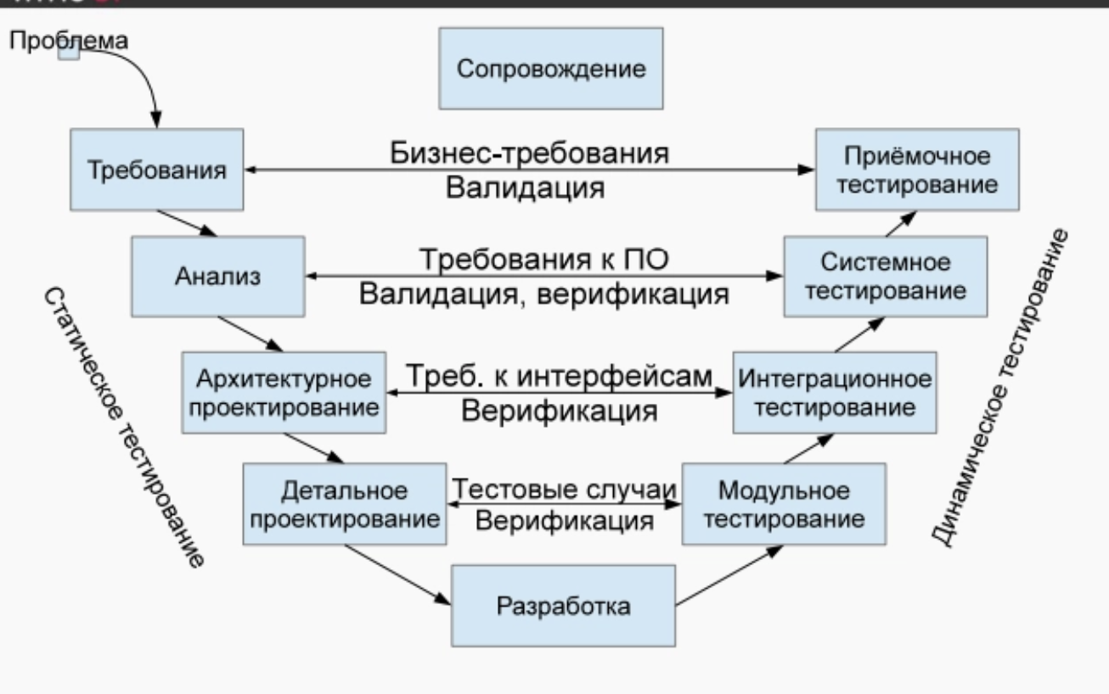

Многопроходная модель (Incremental model).
Учитывая сложность изготовления продукта в один этап, было предложено разбить продукт по отдельным функциональным и техническим требованиям, а впоследствии проектировать, реализовывать и интегрировать его в несколько проходов разработки в виде отдельных сборок — инкременты.
Верхняя часть модели совпадает с V-моделью: требования, анализ, архитектурное проектирование, детальное проектирование и тестирование выполняются один раз. Отличие начинается на этапе разработки — здесь выполняется несколько проходов, каждый из которых включает детальное проектирование, кодирование и интеграцию прототипа. Таким образом продукт собирается постепенно, инкремент за инкрементом.
Инкрементальный подход даёт ряд преимуществ. Разработка становится более управляемой, прогресс виден заказчику, который может комментировать документацию, управлять желаемой функциональностью и даже использовать частично разработанную систему в своей работе. Кроме того, существенно снижается стоимость изменений требований.
Вместе с тем у модели есть серьёзные недостатки. Архитектура системы имеет тенденцию к устареванию и деградации — со временем она начинает требовать рефакторинга, то есть полной или частичной переработки, что сложно выполнить за счёт финансирования заказчика. Большие системы, разрабатываемые параллельно разными командами, нуждаются в стабильной неизменяемой архитектуре и API, которые необходимо спланировать заранее. Документы по программным сборкам сложно поддерживать из-за высокой скорости изменений. Наконец, инкрементный подход создаёт трудности при заключении контрактов: традиционные подходы к бюджетированию предполагают фиксированные суммы на этапы, тогда как здесь сложно заранее учесть изменения и включить почасовую оплату.
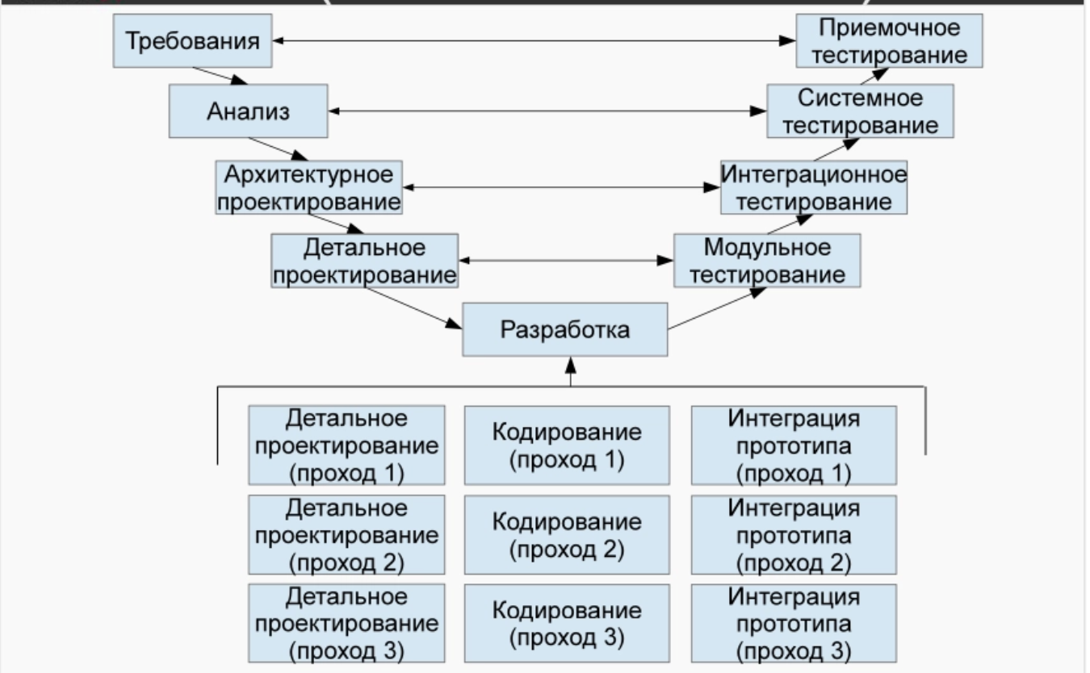

Модель прототипирования (80-е).
Попытка быстро оценить полезные качества разрабатываемого ПО и сократить негативное влияние архитектурных ошибок привела к созданию подхода в виде последовательности прототипов, каждый из которых уточнял архитектуру в рамках функциональных требований. Программа в начале разработки представляет собой каркас для дальнейших наращиваний — таким образом ПО последовательно строится эволюционным способом.
Согласно одной из первых методик прототипирования, процесс устроен следующим образом. Сначала планируется вся итерация, после чего проводится быстрый анализ текущих требований и подходов к их реализации. Затем создаётся база данных и интерфейс пользователя, разрабатывается функционал и проверяется совместно с пользователями системы.
Это приводит к проверке удовлетворённости пользователей текущим прототипом и его архитектурной реализацией, тестируются основные параметры ПО. Если пользователь удовлетворён и ему подходят выполняемые программным продуктом функции, производится переход к разработке окончательной версии ПО.
Если нет — создаётся ещё один прототип с новой БД, интерфейсом и т.д. Как и предыдущий, он не выполняет всех функций, но показывает пользователю то, как принципиально будет выглядеть работа продукта. Прототипы создаются до тех пор, пока пользователь не протестирует все планируемые характеристики продукта.
В современных методах разработки применяются развитые средства макетирования для создания подобных прототипов. Это так называемые мокапы (mock-up) — простые визуальные модели пользовательского интерфейса, а также более сложные UX-модели (от User Experience Design) — модели интерфейса, которые можно дать попробовать пользователю для оценки удобства программы.

RAD методология.
RAD (Rapid Application Development) — методология быстрой разработки приложений, созданная компанией IBM в 1980-е годы.
Появление методологии объясняется двумя причинами. Во-первых, появились инструменты, которые могли автоматизировать рутинную работу программиста. Во-вторых, крупные компании осознали потребность в автоматизации своих бизнес-процессов и были готовы вкладывать в это деньги. До этого всё было очень примитивно: программы писались в текстовом редакторе, для работы с базой данных нужно было вручную писать запросы, а разрабатывать ПО в понятиях бизнес-логики было практически невозможно.
Суть
Сначала проводится проектирование, а затем ПО буквально собирается из готовых блоков при помощи средств автоматизации — как из кубиков. Ключевая особенность — пользователь участвует в разработке наравне с программистом. С помощью инструментов автоматизации он сам может создавать простые функции и интерфейсы, не умея программировать. Результат может быть не самым красивым и удобным, но зато реализует нужную бизнес-функцию быстро — что особенно важно, когда требования меняются стремительно и продукт нужен уже вчера.
Этапы
- Планирование требований — заказчик и разработчики совместно определяют цели, ограничения и ключевые требования к продукту.
- Пользовательское проектирование — активная совместная работа с заказчиком, быстрое создание прототипов и их уточнение на основе обратной связи. Этот этап может повторяться несколько раз.
- Конструирование — доработка согласованного прототипа до полноценного рабочего продукта.
- Переход — тестирование, внедрение и передача продукта заказчику.

Спиральная модель.
В начале 80-х, проанализировав существующие модели, Б. Боем сформулировал метод разработки больших программных продуктов, который получил название спиральной модели.
Каждый виток спирали представляет собой одну фазу разработки, предназначенную для построения очередной версии ПО или прототипа. Каждая итерация состоит из четырёх частей.
Сначала производится постановка целей для данной итерации, выявляются альтернативные решения и ограничения, которые необходимо учитывать в данной фазе.
Затем производится анализ рисков — за счёт снижения вероятности их возникновения минимизируется число действий, необходимых для разработки ПО. Перед созданием прототипа на каждой итерации производится сверка с картой рисков, поскольку вероятно наступление того или иного риска в следующей итерации. При этом анализируются не только технические, но и политические и иные риски.
После анализа рисков производится разработка и валидация полученной версии ПО. На разных фазах спирали разрабатываются основные концепции ПО, функциональные требования, дизайн продукта, дизайн компонентов. В конце последней итерации повторяется часть V-образной модели, где производится тестирование разработанного ПО.
На последней части витка производится планирование следующей итерации. В зависимости от фазы планированию подлежат действия по разработке требований и жизненного цикла, собственно разработка, а также интеграция разработанных частей и проведение тестирования.
Заслуга Боема состоит в том, что он включил изменения, вносимые в проект, как неотъемлемую часть процесса разработки, и определил, что эти изменения могут быть приняты, отклонены или игнорированы в зависимости от тех рисков, которые они несут для процесса разработки.

UML Диаграммы: Структурные и поведенческие.
UML — это графический язык моделирования общего назначения, предназначенный для спецификации, визуализации, проектирования и документирования всех артефактов, создаваемых при разработке программных систем.
Язык UML можно отнести к группе языков, где синтаксис и семантика выражены при помощи специальных графических конструкций, облегчающих обмен информацией о разрабатываемой системе между разными типами стейкхолдеров — заказчиками и разработчиками.
Структурные диаграммы UML — это диаграммы, которые показывают статическую структуру системы: из каких элементов она состоит и как они связаны между собой. К основным структурным диаграммам относятся:
Диаграмма классов — показывает классы системы, их атрибуты, методы и отношения между ними. Является самой распространённой диаграммой в объектно-ориентированном проектировании.
Диаграмма развёртывания — показывает физическое размещение компонентов системы на узлах — серверах, устройствах и т.д.
Поведенческие диаграммы UML — это диаграммы, которые показывают динамическую составляющую системы: как она себя ведёт, как взаимодействуют её элементы и как меняется её состояние с течением времени. К основным поведенческим диаграммам относятся:
Диаграмма последовательностей — показывает порядок обмена сообщениями между объектами во времени. Акцент делается именно на временной последовательности взаимодействий.
Диаграмма состояний — показывает возможные состояния объекта и переходы между ними в ответ на события.

UML: Use-case модель.
Use-case модель отражает требования к программному продукту и представляет из себя диаграмму вариантов использования программного продукта.
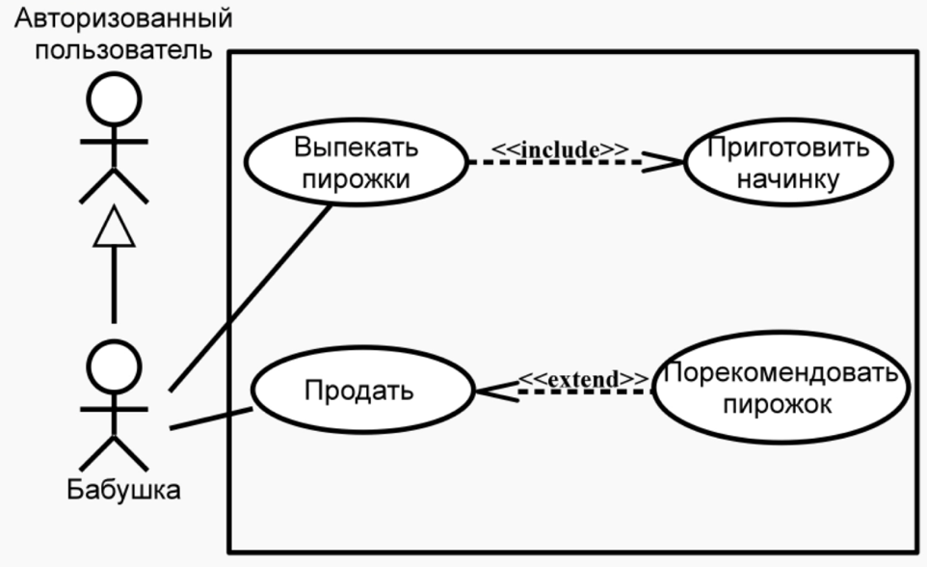
Главным элементом модели является действующее лицо (actor) — пользователь, который непосредственно взаимодействует с системой. Под пользователем указывается его роль. Эктор никогда не является частью системы. Под эктором таже можно считать время (в ряде случаев)
Прецедент содержит в себе действие, выполняемое в системе.
Ассоциация используется в диаграмме для указания того, что эктор использует систему и выполняет указанный прецедент.
Также в Use-Case модели используются следующие стереотипы:
- Стереотип Include (включение) организует иерархию прецедентов использования системы и позволяет включать одну общую деятельность в несколько Use-Case’ов.
- Стереотип Extend (точка расширения функциональности) указывает, собственно, на точку расширения функциональности. Например, при просрочке возврата книги в библиотеке с пользователя взимут штраф. То есть при наличии определенных условий будет применена дополнительная функциональность. Не стоит путать со стереотипом Generalization.
- Стереотип Generalization (обобщение) указывает на отношение is a (A является B), показывающая, что данный объект является потомком более высокого класса объектов.
В Use-Case диаграмме используется элемент System Boundary (граница системы). Он представляет интерес, когда есть несколько подсистем, и требуется знать разделение между ними.

UML: Диаграмма классов.
Диаграмма классов — это структурная диаграмма UML, которая показывает классы системы, их атрибуты, методы и отношения между ними. Является самой распространённой диаграммой в объектно-ориентированном проектировании.
Диаграмма классов уровня описания предметной области называется доменной моделью. Она наглядно отображает предметную область и связи между её сущностями. По мере дальнейшей работы на стадиях проектирования диаграмма может быть уточнена и расширена — например, могут быть добавлены типы данных, область видимости, кратность и роли ассоциаций.
Класс
Основной элемент. Изображается в виде прямоугольника, разделённого на три секции:
- название класса
- атрибуты (поля)
- методы (операции)
Отношения между классами
- Ассоциация — базовая связь между классами, один класс использует другой
- Агрегация — "часть-целое", часть может существовать без целого
- Композиция — "часть-целое", часть не может существовать без целого
- Наследование (обобщение) — один класс является разновидностью другого
- Реализация — класс реализует интерфейс
- Зависимость — один класс использует другой, но связь слабее ассоциации
Множественность (кратность)
- показывает сколько объектов одного класса связано с объектами другого.
Интерфейс
- Изображается как класс с пометкой «interface» — определяет контракт, который должен реализовать класс.

UML: Диаграмма последовательностей
Диаграмма последовательностей — это поведенческая диаграмма UML, которая показывает взаимодействие объектов в хронологическом порядке. Основной акцент делается на последовательности сообщений, которые объекты передают друг другу для выполнения какого-либо сценария.
Диаграмма последовательностей используется для описания конкретных сценариев использования системы, проектирования API и протоколов взаимодействия, а также для документирования уже существующего поведения системы.
Основные элементы
Участники взаимодействия – например, компоненты приложения, базы данных, серверы и тд
Временная ось
Линия жизни (lifeline) — вертикальная пунктирная линия, идущая вниз от каждого объекта. Обозначает существование объекта во времени.
Полоса активности (activation bar) — узкий прямоугольник на линии жизни, показывающий период, когда объект выполняет какое-либо действие.
Сообщения — горизонтальные стрелки между линиями жизни. Бывают нескольких видов:
- синхронное сообщение — вызов, при котором отправитель ждёт ответа
- асинхронное сообщение — вызов, при котором отправитель не ждёт ответа
- возвращаемое сообщение — ответ на вызов

UML: Диаграмма размещения
Диаграмма размещения — это структурная диаграмма UML, которая показывает физическую архитектуру развёртывания системы: какие программные компоненты на каких узлах размещаются и как они взаимодействуют между собой.
Диаграмма размещения даёт чёткое представление о физической инфраструктуре системы и помогает как разработчикам, так и администраторам понять, где и как развёрнуты компоненты приложения. Особенно полезна при проектировании распределённых систем, микросервисной архитектуры и облачных решений.
Основные элементы
Узел (node) — основной элемент диаграммы. Представляет вычислительный ресурс, на котором размещаются и используются компоненты и артефакты. Узлы бывают двух видов:
- устройства — физические ресурсы: серверы, клиентские машины, мобильные устройства
- среды исполнения — программные окружения: виртуальная машина
Артефакт — физическая единица развёртывания: исполняемый файл, библиотека, конфигурационный файл. Размещается внутри узла.
Компонент — логическая часть системы, которая реализует определённую функциональность. Может быть показан внутри артефакта или узла.
Связь — линия между узлами, показывающая взаимодействие. На связи указывается протокол взаимодействия, например HTTP, JDBC, TCP/IP.

*UP методологии (90-е). RUP: основы процесса.
Unified Process методологии берут за собой идею о создании чёткой унифицированной структуры разработки программного продукта, подходящей для любой команды и позволяющей создать с её помощью любой программный продукт.
Одна из таких методологий — Rational Unified Process. Вся разработка представляет собой инкрементно-эволюционный процесс, разбитый на фазы. Помимо них, в RUP также имеют место быть т. н. дисциплины.
Дисциплины — набор подходов, правил и указаний, необходимых для решения той или иной задачи, например анализа требований. Все дисциплины созданы с целью конкретизировать действия разработчиков, чтобы максимально избежать сюрпризов в процессе разработки.
Всего существует четыре фазы: Inception (начало), Elaboration (проектирование), Construction (построение) и Transition (внедрение). В рамках инкрементного подхода фазы могут делиться на итерации.
В RUP чётко определено, как должен строиться весь процесс. Явно описаны все роли, участвующие в создании продукта — около 30 ролей. Роль — это группа обязанностей, которую берёт на себя определённый участник команды. У каждой роли есть набор деятельностей. На входе и выходе деятельности используются, создаются и модифицируются артефакты — любой результат труда роли: диаграмма, документ, программный код и т.д. Деятельность чётко регламентирована.
В отличие от других моделей ЖЦ, в RUP каждый процесс детально описан и связан с другими процессами. Сам по себе RUP представляет собой программный продукт, оформленный в виде веб-приложения.

RUP: Фаза «Начало».
Вся разработка в RUP представляет собой инкрементно-эволюционный процесс, разбитый на фазы. После каждой фазы происходит вехо - момент времени для принятия решения о дальнейших действиях
Цели фазы Начало:
Определение границ проекта — определяются решаемые и не решаемые проектом задачи, то есть ограничение области применения разрабатываемого ПО.
Описание основных сценариев использования системы — необходимо выяснить, как будут использовать систему пользователи, и определить для каждого сценария последовательность действий. Например, какова последовательность действий в сценарии отправки сообщения в социальной сети.
Предложение возможных технических решений — определяется, на основе каких технологий, API и сторонних решений будет разработано ПО.
Подсчёт стоимости и разработка графика работ.
Оценка рисков и подготовка окружения, с помощью которого будет проводиться разработка.
На вехе «Lifecycle Objects» заинтересованные лица приходят к согласию в оценке сроков, первоначальной стоимости, требованиях, приоритетах и технологиях.
Результатом фазы является артефакт «Концепция» (Vision).

RUP: Фаза «Проектирование».
Вся разработка в RUP представляет собой инкрементно-эволюционный процесс, разбитый на фазы. После каждой фазы происходит вехо - момент времени для принятия решения о дальнейших действиях
Основная задача фазы Проектирование — разработка и тестирование стабильной и неизменной архитектуры системы, создание одного или нескольких прототипов, которые определяют исполняемую архитектуру.
Исполняемая архитектура — это полностью законченные на базе выбранных технологий несколько характерных функций разрабатываемой системы. Как только реализация новых требований перестаёт создавать дополнительные элементы архитектуры, можно считать, что один из возможных способов построения готов.

Цели фазы:
Финализация базовой архитектуры системы и разработка прототипов на её основе.
Тестирование на данном этапе предназначено для проверки основных нефункциональных требований к системе, например пропускной способности или времени отклика.
Уточнение планов разработки — на основании архитектуры, прототипов и результатов тестирования производится переоценка и контроль рисков, уточняются сроки и стоимость системы.
Фаза заканчивается вехой «Lifecycle Architecture»
- Концепция, требования и архитектура проекта соблюдены?
- Сформированы критерии тестирования прототипов?
- Тестирование прототипа показало отсутствие основных рисков?
- Сроки и стоимость все еще актуальны?
- Стороны поддерживают продолжение проекта?

RUP: Фаза «Построение».
Вся разработка в RUP представляет собой инкрементно-эволюционный процесс, разбитый на фазы. После каждой фазы происходит вехо - момент времени для принятия решения о дальнейших действиях
До фазы Построения должна быть разработана архитектура приложения — внесение в неё кардинальных изменений к этому моменту должно быть исключено. Основная цель фазы — экономически эффективно, с надлежащим качеством, так быстро, как возможно, разработать программный продукт.
- Итеративно провести анализ, проектирование, разработку и тестирование продукта, создать необходимые выпуски (альфа, бета…).
- Подготовить продукт, окружение и пользователей к развертыванию.
Фаза заканчивается вехой «Initial Operational Capability»
- Достаточно ли стабилен выпуск для передачи заказчику?
- Готова ли принимающая сторона?
- Актуальны ли еще расценки на программный продукт?

RUP: Фаза «Внедрение».
Вся разработка в RUP представляет собой инкрементно-эволюционный процесс, разбитый на фазы. После каждой фазы происходит вехо - момент времени для принятия решения о дальнейших действиях
Фаза Внедрение предназначена для запуска продукта в продуктивное использование и финального подтверждения пользователями пригодности продукта для их практических нужд.
Цели фазы:
- Развернуть систему, базу данных на целевой платформе
- Обучить пользователей пользоаться продуктом
- Запустить маркетинг и продажи, каналы сбыта
- Отладить сбои, выкатить хотфиксы и пр.
- Убедиться в самодостаточности пользователей
- Провести открытый анализ со всеми стейкхолдерами на соответствие программного продукта заявленной концепции
Фаза заканчивается вехой «Product Release»
- Пользователи удовлетворены?
- Финальная стоимость разработки приемлима?

Манифест Agile (2001).
В 2001 году группа разработчиков сформулировала Agile-манифест как ответ на потребность в гибком подходе к разработке, способном быстро реагировать на постоянно меняющиеся требования бизнеса.
Манифест провозглашает четыре ключевые ценности: люди и взаимодействие важнее процессов и инструментов; работающий продукт важнее исчерпывающей документации; сотрудничество с заказчиком важнее согласования условий контракта; готовность к изменениям важнее следования первоначальному плану. При этом манифест не отрицает важности правой части — просто левая ценится больше.
Ключевая идея Agile — постоянная реакция на изменения требований заказчика. Разработчики регулярно демонстрируют результат работ, заказчик оценивает его и немедленно начинается разработка нового функционала. При этом важно открыто сотрудничать с заказчиком и принимать во внимание его замечания.
Agile хорошо работает там, где заказчик покупает время разработчиков и готов гибко управлять бюджетом. Если же бюджет фиксирован и изменения не могут оплачиваться дополнительно, применение Agile существенно затрудняется.
На основе идей манифеста возник целый класс гибких методологий, наиболее известная из которых — Scrum.

Scrum.
Scrum — это гибкая методология разработки, основанная на итеративном подходе. Работа ведётся короткими циклами — спринтами, по итогам каждого из которых команда выдаёт рабочий increment продукта.
Основные роли
Product Owner — представитель заказчика внутри команды. Отвечает за формирование и приоритизацию списка требований к продукту (Product Backlog), а также за то, чтобы команда работала над наиболее важными задачами.
Scrum Master — следит за соблюдением процесса, устраняет препятствия, мешающие команде работать.
Команда разработки — самоорганизующаяся группа специалистов, которая непосредственно создаёт продукт.
Основные артефакты
Product Backlog — полный список всех требований и задач по продукту, упорядоченный по приоритету. Ведёт Product Owner.
Sprint Backlog — список задач, которые команда берёт в работу на текущий спринт.
Increment — рабочая версия продукта, готовая по итогам спринта.
Основные события
Sprint — итерация длиной от 1 до 4 недель, по итогам которой команда выдаёт рабочий результат.
Sprint Planning — планирование в начале спринта. Команда выбирает задачи из Product Backlog и определяет, что будет сделано.
Daily Scrum — ежедневная встреча команды длиной не более 15 минут. Каждый отвечает на три вопроса: что сделал вчера, что планирует сегодня, есть ли препятствия.
Sprint Review — демонстрация результатов спринта заказчику и сбор обратной связи.
Sprint Retrospective — внутренняя встреча команды после спринта. Обсуждается не продукт, а сам процесс работы — что шло хорошо и что можно улучшить.
Преимущества
- Заказчик получает рабочий продукт уже после первого спринта и может влиять на дальнейшее направление разработки
- Проблемы и ошибки выявляются рано
- Команда быстро адаптируется к изменяющимся требованиям
Недостатки
- Требует высокой дисциплины и вовлечённости всех участников
- Сложно применять на проектах с жёстко фиксированными требованиями и сроками
- При неправильном внедрении превращается в формальность — митинги ради митингов

Disciplined Agile 2.X (2013).
Disciplined Agile (DA) 2.x — это гибридный подход к управлению проектами и организации работы, разработанный как расширение идей Agile. Он помогает выбирать наиболее подходящие практики и методы для конкретной ситуации.
DAD говорит "вот набор практик и подходов — выбери то, что подходит твоей команде и проекту". Организация сама решает, как именно выстроить процесс разработки, исходя из своего контекста, размера и целей.
DAD берёт структуру из RUP — деление на фазы и дисциплины — и накладывает на неё гибкие методы.
Три фазы
- Начало — определение целей и формирование команды
- Построение — итеративная разработка продукта
- Внедрение — передача продукта заказчику
Методология относительно новая и находится в стадии развития. Из-за широты выбора практик сложно понять, с чего начать. Требует высокой зрелости организации.

Требования. Иерархия требований.
Требование — условия или возможности, которым должна удовлетворять система. А также это подробное описание того, что должно быть реализовано. Важно, что требование не описывает, как именно оно должно быть реализовано.
Пример требования в ПО: “0 Система должна предоставлять возможность пользователю просматривать главную страницу”
В RUP требования описывается с помощью шаблона Software Requirement Specification, она же SRS, а также модели прецедентов для более наглядного представления.
Требование должно быть четко и понятно сформулированные, иначе это приведет к тому, что процесс разработки попросту затянется.
Требование могут быть 2 видов: функциональные (что именно должна делать система) и нефункциональные (описывают качество работы системы, её характеристики и ограничения, а не конкретные функции)
Иерархия требований
Требования делятся на три уровня по степени детализации.
1. Потребности
Самый верхний и размытый уровень. Это пожелания заинтересованных лиц, сформулированные в виде общей задачи. Заказчик зачастую представляет ПО как набор волшебных кнопок, которые магически выполняют его желание, не задумываясь о том, как это реализовать.
Пример: "Мне нужна сковородка, и чтобы на ней не пригорала еда".
2. Функции
Средний уровень. Задача аналитика — преобразовать размытые потребности в конкретный набор функций, которые должна реализовывать система. Здесь уже нужен больший формализм и чёткость, однако требования всё ещё должны быть сформулированы языком, понятным заказчику.
Пример: "Сковородка должна иметь антипригарное покрытие и термоизолирующую ручку".
3. Требования к ПО
Самый нижний и детальный уровень. Формулируются после утверждения функций заказчиком. Это конкретные технические требования, утверждающие детали реализации — точные параметры, стандарты, материалы.
Пример: "Диаметр сковородки должен быть 25 сантиметров, величина бортиков 5 сантиметров, она должна быть выполнена из пищевого сплава алюминия с кремнием марки АК7П (7% кремния)".
Суть иерархии
Каждый уровень уточняет предыдущий. Двигаясь сверху вниз, мы переходим от размытого пожелания к точному техническому заданию, которое можно реализовать.

Свойства и типы требований (FURPS+).
Требование — условия или возможности, которым должна удовлетворять система.
Свойства требований:
- Корректность
- Однозначность
- Полнота
- Непротиворечивость
- Приоритизация
- Проверяемость
- Модифицируемость
- Отслеживаемость
Все эти свойства существуют по одной причине — требования — это контракт между заказчиком и командой разработки, и если этот контракт размытый, противоречивый или неполный, проект провалится.
Типы требований:
- F — Functional — функциональные требования, главные и неотъемлемые требования, которые определяют, что система должна делать.
Нефункциональные:
- U — Usability — требования к пользовательским характеристикам ПО.
- R — Reliability — требования к надежности получившийся системы и способности ее обеспечить требуемую готовность к выполнению операций.
- P — Performance — требования к производительности полученного ПО.
- S — Supportability — требования к условиям поддержки.
Ещё и дополнительные (+):
- Ограничения проектирования / архитектуры
- Требования к реализации, интерфейсам
- Физические требования.

Формулирование требований. Функциональные требования.
Требование имеет четкую структуру:
<id> <система> должна/shall <требование>
Требование всегда нумеруется, должно иметь имя системы и, непосредственно, само требование, удовлетворяющее свойствам требований.
Функциональные требования описывают что система должна делать — какие функции выполнять, какими возможностями обладать.
Они делятся на три группы:
Feature Sets — наборы функциональных требований. Функционал обычно идет крупными блоками (набор действий, связанных между собой по смыслу)
Capabilities — возможности системы в целом, то, на что она способна.
Security — требования к безопасности выделяются отдельно, потому что они особенные: описывают не просто "что делает система", а "как она защищена" — методы аутентификации, роли пользователей, шифрование, хранение данных, организационные меры против злоумышленников.

Требования к удобству использования и надежности.
Требования к удобству использования (Usability) и надёжности (Reliability) относятся к нефункциональным требованиям — то есть они определяют качественные характеристики системы и ограничения на её поведение.
Требования к удобству использования описывают, насколько легко и комфортно пользователю работать с системой.
Они включают:
- Учет особенностей пользователя
- Эстетические требования
- Согласованность UI
- Описание справочной подсистемы и пользовательской документации
- Учебные материалы и мастера ПО для упрощения UX
Пример: U0 “Система должна иметь внешнее оформление в соответствии с brandbook’ом корпорации заказчика”
Требования по надежности описывают способность системы безотказно функционировать в течение заданного периода времени.
Они включают:
- Частоту и критичность отказов
- Восстанавливаемость после отказа
- Предсказуемость поведения системы
- Точность вычислений
- MTBF — среднее время между отказами
Пример: “R0 Система должна восстанавливаться после фатального сбоя (краша) не более чем за 2 часа”

Требования к производительности и поддерживаемости.
Требования к производительности и надежности относятся к нефункциональным требованиям — то есть они определяют качественные характеристики системы и ограничения на её поведение.

Требования к производительности описывают, насколько быстро и эффективно система выполняет свои функции. Они включают:
- Определения скорости и эффективности решения задач
- Определения готовности системы решить поставленную задачу
- Регулирования пропускной способности, времени отклика, восстановления и т. п.
- А также ограничение на потребляемые ресурсы
Пример: P0 "Система должна обрабатывать не менее 1000 запросов в секунду при времени отклика не более 200 мс"
Требования к поддерживаемости описывают, насколько легко систему можно сопровождать, развивать и адаптировать. Они включают:
- Обеспечение поддерживаемости и совместимости системы
- Возможности адаптировать систему под разные конкретные задачи
- Способности конфигурировать систему, например, локализация
- А также указывает ограничения на реальную продакшн платформу
Пример: “S2 Система должна быть совместима с UNIX-серверной вычислительной мощностью”

Атрибуты требований.
Атрибуты требований — это дополнительные характеристики, которые помогают управлять требованиями в процессе разработки.
Приоритет (правило MoSCoW):
- MUST (Minimal Usable SubseT) — фундаментальное требование, без него продукт не имеет смысла
- Should have — важное требование, желательно реализовать
- Could have — необязательное требование, первый кандидат на удаление
- Won't have — требования, отложенные до следующих версий
И/или приоритет цифрами — например, от 1 до 5, где 1 — наивысший приоритет
Статус:
- Предложено — требование выдвинуто, но ещё не рассмотрено
- Согласовано — требование одобрено заказчиком
- Включено — требование включено в разработку
- Отклонено — требование отвергнуто
Трудоёмкость — оценка затрат на реализацию (человекочасы, story points и др.)
Стабильность — насколько требование подвержено изменениям:
- Низкая — требование likely изменится
- Средняя — возможны изменения
- Высокая — требование устойчиво
Целевая версия внедрения — в какой версии продукта планируется реализация
Риски — возможные проблемы при реализации требования

Описание прецедента.

Прецедент (Use Case) — это описание последовательности действий, которую выполняет система в ответ на обращение актёра, с целью получения конкретного результата.

Структура описания прецедента
Описание прецедента оформляется в виде таблицы и включает следующие поля:
- ID — уникальный идентификатор прецедента
- Краткое описание — одно предложение, суть сценария
- Главные актёры — те, кто инициирует прецедент
- Второстепенные актёры — те, кто участвует, но не инициирует
- Предусловия — условия, которые должны быть выполнены до начала сценария
- Основной поток — последовательность шагов при успешном выполнении
- Альтернативные потоки (ALT) — ответвления при особых условиях
- Постусловия — состояние системы после завершения

Риски. Типы Рисков.
Риск — потенциально опасный для проекта фактор, который может привести к срыву сроков реализации или потенциальной невозможности реализации проекта.
Существуют два ключевых стандартных определения:
- ГОСТ Р ИСО 31000:2010 — риск это влияние неопределённости на цели (общее определение для любой области деятельности)
- ГОСТ Р ИСО/МЭК 16085-2007 — риск это сочетание вероятности события и его негативных последствий (определение в контексте разработки ПО)
Управление рисками в разработке ПО впервые ввёл Бари Боэм

Типы рисков
1. Прямые и непрямые
- Прямые — можно явно управлять: воздействовать, уменьшать вероятность, реагировать
- Непрямые — возникают по внешним причинам, не поддаются управлению, можно лишь принять их последствия
2. Ресурсные
Связаны с недостатком у компании времени, людей, денег, оборудования. Являются управляемыми. Пример: Риск поломки оборудования разработчков
3. Бизнес-риски
Определяются конкуренцией, взаимодействием с подрядчиками или потенциальной убыточностью решения. Пример: Риск отсутствия спроса на произведенную продукцию
4. Технические риски
Включают риски границ проекта, технологические риски, риски внешних проектных зависимостей. Пример — отсутствие у разработчиков компетенции в применяемых технологиях.
5. Политические риски
Связаны с изменением сфер влияния внутри компании-заказчика. Например, с появлением нового менеджера могут измениться условия сделки.
6. Форс-мажор
Повлиять на форс-мажор нельзя и предугадать тоже. К таким рискам относятся стихийные бедствия, изменение законодательства и т.п. Пример: Риск потопа в дата-центре

Ключевая задача управления рисками
Нахождение источников рисков и минимизация последствий их наступления до того, как они реализовались.

Управления рисками. Деятельности, связанные с оценкой.
Управление рисками как дисциплина разбивается на две большие сферы: оценка риска и контроль и управление рисками.

Оценка (assessment) риска
В процессе оценки риска специалист проводит первичное знакомство с риском, анализирует его, определяет степень серьёзности и продумывает план работы с ним. Внутри оценки риска выделяются три деятельности: идентификация, анализ и приоритизация.

1. Идентификация рисков
Риски делятся на три категории: известные (легко идентифицировать и определить место возникновения), неизвестные (место можно предположить, но команда с ними не сталкивалась) и непознаваемые (предугадать и подготовиться заранее невозможно).
Марвин Дж. Карр предложил схему идентификации на основе таксономии источников рисков. Все источники распределяются по иерархии из трёх уровней: классы (где они непосредственно могут возникнуть), элементы (возможные источники рисков внутри каждого класса) и атрибуты (конкретные признаки возникновения).

2. Анализ риска
Два основных параметра риска — вероятность наступления и масштаб потерь.
Параметры могут задаваться математической вероятностью и объёмом денежных потерь или шкалами. Они могут задаваться в разных величинах и очень субъективно.

3. Приоритизация рисков
Для приоритизации вводится понятие экспозиции риска — потенциальные потери в виде функции вероятности появления опасного события и величины последствий его возникновения
После подсчёта экспозиции риска создаётся список, отсортированный по её величине, и на основе этого списка формируется документ «TOP-10 рисков»

Управления рисками. Деятельности, связанные контролем и управлением.

Управление рисками как дисциплина разбивается на две большие сферы: оценка риска и контроль и управление рисками.

Контроль и управление рисками включает три деятельности: планирование реакции, разрешение риска и мониторинг.

1. Планирование реакции на риски
Существует четыре стратегии реагирования на риск:
Избегание — реорганизовать проект так, чтобы исключить наступление риска. Например, при недостаточной квалификации сотрудников — нанять новых или обучить существующих.
Перенос — сделать так, чтобы с риском столкнулся кто-то другой (другой человек, организация). Например, если проекту нужно дополнительное финансирование, можно вынести этот вопрос на заказчика: нет финансирования — нет работ, проект не будет сдан в срок.
Сокращение вероятности — попытаться снизить вероятность наступления риска. Например, если технология недостаточно опробована, можно обосновать использование другой, более известной.
Приём риска — согласиться с тем, что риск может наступить, и заранее составить план действий на этот случай. Например, при использовании незнакомой технологии — заранее разработать план массового обучения сотрудников до начала разработки.

2. Разрешение риска
Для того чтобы риск не наступил, применяются следующие организационные меры:
Прототипы системы — каждый новый прототип приближает правильную оценку системы заказчиком. Чем больше прототипов — тем меньше вероятность всех рисков. С другой стороны, увеличение числа прототипов увеличивает объём работ и расходы.
Моделирование и симуляция — построение моделей функционирования ПО существенно дешевле, чем разработка. Например, UX-модели позволяют пользователям оценить интерфейс в действии и сформировать мнение до начала разработки.
Аналитическая работа над ошибками — анализ ошибок, которые произошли у команды в этом или предыдущих проектах. После каждого наступления нежелательной ситуации важно отработать её и приложить все усилия, чтобы она не повторилась.
Подбор персонала — грамотная работа отдела кадров помогает подобрать квалифицированных специалистов для решения конкретных задач, поскольку на реальном рынке труда найти нужных специалистов непросто.

3. Мониторинг рисков
Во время разработки риски необходимо непрерывно переоценивать. Менеджер проекта раз в неделю может анализировать существующий список рисков, формально проверять вероятность их наступления и менять список наиболее опасных.
Полный список рисков может быть большим, поэтому наиболее часто должны контролироваться 10 наиболее вероятных и деструктивных рисков — документ TOP-10, который постоянно меняется по результатам еженедельного анализа.

Изменение. Общая модель управления изменениями.
Изменение — контролируемое, журналируемое обновление системы.
Каждое изменение имеет обязательные атрибуты: идентификатор, дата, ответственный, описание, журнал изменения.
Управлению изменениями подлежат:
- Требования новой функциональности
- Нефункциональные требования
- Исправление дефектов
- Другие артефакты архитектуры, анализа, дизайна

Общая модель управления изменениями
Модель состоит из трёх фаз: запрос и анализ → подтверждение и реализация → проверка и закрытие.

Фаза 1 — Запрос и анализ
Заказчик инициирует изменение по одной из двух причин:
- Требование новой функциональности
- Выявление проблемы/ошибки
Каждая из этих деятельностей порождает артефакты:
- Требование к системе
- Отчет о проблеме
Оба типа запросов формируют запрос на изменение, на каждый из которых создаётся запись в Change Log Entry.
Затем менеджер проекта анализирует CR по двум направлениям:
- Техническая осуществимость изменения
- Стоимость и преимущества для пользователя
После этого комитет по изменениям оценивает необходимость и стоимость решения и либо подтверждает, либо отменяет/откладывает запрос.

Фаза 2 — Подтверждение и реализация
Если запрос подтверждён, выполняются:
- Анализ влияния изменения на другие части системы (артефакт: Change Impact Analysis)
- Планирование: определяются ресурсы, время, график (артефакт: Change Planning)
- Реализация:
  - внесение изменений
  - распространение изменений
  - тестирование (артефакт: Test Report)
- Если тесты пройдены успешно:
  - обновление документации
  - выпуск новой версии/патча (артефакты: Documentation, System Release)

Фаза 3 — Проверка и закрытие
- Изменение передаётся менеджеру проекта (и иногда заказчику) для проверки (артефакт: Change Verification)
- Если изменение подтверждено, оно формально закрывается и утверждается

Системы контроля версий. Одновременная модификация файлов.
Системы контроля версий (СКВ или VCS) разработаны специально для того, чтобы максимально упростить и упорядочить работу над проектом (вне зависимости от того, сколько человек в этом участвуют). СКВ дает возможность видеть, кто, когда и какие изменения вносил; позволяет формировать новые ветви проекта, объединять уже имеющиеся; осуществлять откат до предыдущих версий.
Локальные СКВ — это простейший тип систем контроля версий, где вся история изменений хранится только на одном компьютере, в одной файловой системе. NFS

Централизованные СКВ — это системы, где вся история изменений проекта хранится на одном центральном сервере. Все разработчики работают с этим сервером: получают файлы из него, вносят изменения и отправляют их обратно. SVN

Распределённые СКВ — это системы, где каждый разработчик имеет полную копию репозитория со всей историей изменений. Git

Главная проблема при работе с системами контроля версий (СКВ) — необходимость одновременного редактирования одних и тех же файлов несколькими разработчиками, что приводит к войне правок — взаимно-конфликтующим изменениям.

1. Lock-modify-unlock
При работе одного пользователя с файлом он блокируется для остальных — другие не могут его модифицировать до снятия блокировки.
Минус: замедляет работу команды — остальные вынуждены либо ждать, либо переключаться на несвязанные задачи.

2. Copy-modify-merge
Каждый пользователь копирует себе весь репозиторий, работает независимо, затем изменения всех участников сливаются (merge).
Минус: основная проблема — слияние рабочих копий. Если два разработчика одновременно изменили один и тот же код двумя разными способами, второй (кто делает коммит позже) не сможет сохранить изменения и будет вынужден разрешать конфликт — как правило, совместно с первым разработчиком.

Subversion. Архитектура системы и репозиторий.
Subversion (SVN) — централизованная система контроля версий, в которой единственный репозиторий хранится на сервере. Все разработчики работают с этим центральным хранилищем.

Уровень хранения репозитория (Subversion Repository)
Репозиторий может использовать две технические реализации хранения данных: Berkeley DB (бд), FSFS (файловая система)

Уровень доступа к репозиторию
Доступом к репозиторию управляют два варианта серверных компонентов:
- svnserve — демон, который получает команды пользователя и выполняет соответствующие изменения в репозитории
- Apache + модуль mod_dav_svn — альтернативный вариант, реализующий ту же логику через веб-сервер Apache

Протоколы удалённого доступа
Удалённый доступ к репозиторию осуществляется по протоколам:
- svn
- svn+https
- ssh+svn
Этими протоколами пользуется клиентская библиотека (Client Library), которую используют приложения, интегрирующие поддержку Subversion.

Клиентская часть
Клиент SVN выполняет две функции:
- Передача данных с репозитория клиенту и обратно
- Управление локальной рабочей копией (Working Copy) — набором файлов, которые модифицирует разработчик
При скачивании выбранной версии из репозитория локальный набор файлов приводится в соответствие с содержимым этой версии.
Организация репозитория

trunk – основная ветка разработки

Branches — хранение отдельных модификаций продукта
- Releases — структурно-значимые версии продукта (например, 3.0, 3.5)
- Features — разработка отдельных функциональных реализаций, в которых внутренний функционал серьёзно изменён по сравнению с trunk, без влияния на основную ветку; после завершения сливаются с trunk
- Vendor — версии с модификациями сторонних библиотек, используемых в проекте (Vendor drop), которые необходимо хранить вместе с кодом

Tags — функционально целостные изменения
- Исправлений дефектов ПО — например, 3.5.0-B2947219
- Минорных версий с исправлением нескольких дефектов — например, 3.5.0.1

Subversion: Основной цикл разработчика. Команды.

Начало работы
svn checkout — однократная команда для первоначального создания рабочей копии репозитория на локальной машине разработчика.

Ежедневный цикл (Утро → День → Вечер)

Утро — Обновление рабочей копии
В начале рабочего дня сервер уже содержит все накопленные изменения других разработчиков, тогда как локальная копия отстаёт на день. Необходимо синхронизироваться: svn update

День — Изменение файлов
Производится основная работа над кодом. Используемые команды:
Команда | Назначение
svn add | Создание (добавление) нового файла или директории
svn delete | Удаление файла или директории
svn copy | Копирование файлов внутри рабочей копии
svn move | Перемещение файлов внутри рабочей копии
svn mkdir | Создание директории
svn revert | Откат изменений до состояния из репозитория

Вечер — Фиксация изменений на сервере
Поскольку другие разработчики тоже вносили изменения в течение дня, фиксация выполняется в три шага:
1. Повторное обновление:
svn update
Скачивается актуальная версия с сервера.
2. Разрешение конфликтов:
Между изменениями данного разработчика и изменениями коллег могут возникнуть конфликты — как конфликты содержимого файлов, так и конфликты структуры (например, один добавил файл, другой удалил директорию). Их необходимо разрешить вручную.
Тот, кто делает коммит первым, конфликтов не имеет — он загружает изменение первым. Конфликты возникают у всех последующих.
3. Фиксация:
svn commit
Собственно отправка изменений на сервер.

Subversion: Конфликты. Слияние изменений.

В SVN существует два типа конфликтов: конфликты содержимого файлов и конфликты структуры.

1. Конфликты содержимого файлов
Возникают, когда два разработчика по-разному изменили один и тот же участок файла (например, одну и ту же строку).
При обнаружении конфликта во время svn update система предлагает выбрать действие:
Команда | Описание
(e) edit | Открыть файл в редакторе и исправить вручную
(df) diff-full | Показать список всех несовпадений между версиями
(r) resolved | Подтвердить, что конфликт разрешён в текущей версии файла
(dc) display-conflict | Показать все конфликтующие участки
(mc) mine-conflict | Принять свою версию для всех конфликтных мест
(tc) theirs-conflict | Принять версию из репозитория для всех конфликтных мест
(mf) mine-full | Принять свой файл целиком
(tf) theirs-full | Принять файл из репозитория целиком
(p) postpone | Отложить разрешение конфликта на потом
(l) launch | Запустить внешнее средство сравнения

Файлы при postpone
При выборе postpone SVN создаёт три вспомогательных файла:
- filename.mine — файл разработчика до svn update
- filename.rOLDREV — файл из репозитория до правок (общая база)
- filename.rNEWREV — текущий файл в репозитории
Эти три файла удобно сравнивать инструментами типа triple diff. На практике при конфликте чаще всего выбирают postpone, так как редактировать изменения в момент update затруднительно — нужно найти разработчика-автора конфликтных изменений и согласовать исправления.

3. Конфликты структуры (Tree conflicts)
Возникают, когда в репозитории файл перемещён/переименован/удалён, а в рабочей копии этот же файл был изменён.

Способы разрешения:
- Привести структуру локальной копии в соответствие с репозиторием
- Согласовать исправления с тем, кто изменил структуру в репозитории

Слияние изменений из веток
Когда разработчики работают в разных ветках параллельно, в какой-то момент нужно объединить накопленные изменения. Например, команда разрабатывала новую фичу в отдельной ветке — и теперь хочет добавить её в основной trunk.
svn merge — команда, которая позволяет перенести (влить) изменения из одной ветки в другую.
После этого нужно проверить результат и сделать svn commit.

При слиянии могут возникнуть ровно те же конфликты — содержимого и структуры, — что и при обычном svn update. Разрешаются они теми же способами.

GIT: Архитектура и команды.
Git — распределённая система контроля версий, где каждый разработчик хранит у себя полную копию репозитория со всей историей проекта.
Репозиторий — это хранилище, в котором лежат все файлы проекта и вся история их изменений.
Каждый локальный репозиторий имеет свой URL и доступен другим разработчикам через алиасы (синонимы), что упрощает передачу изменений между репозиториями.
Архитектура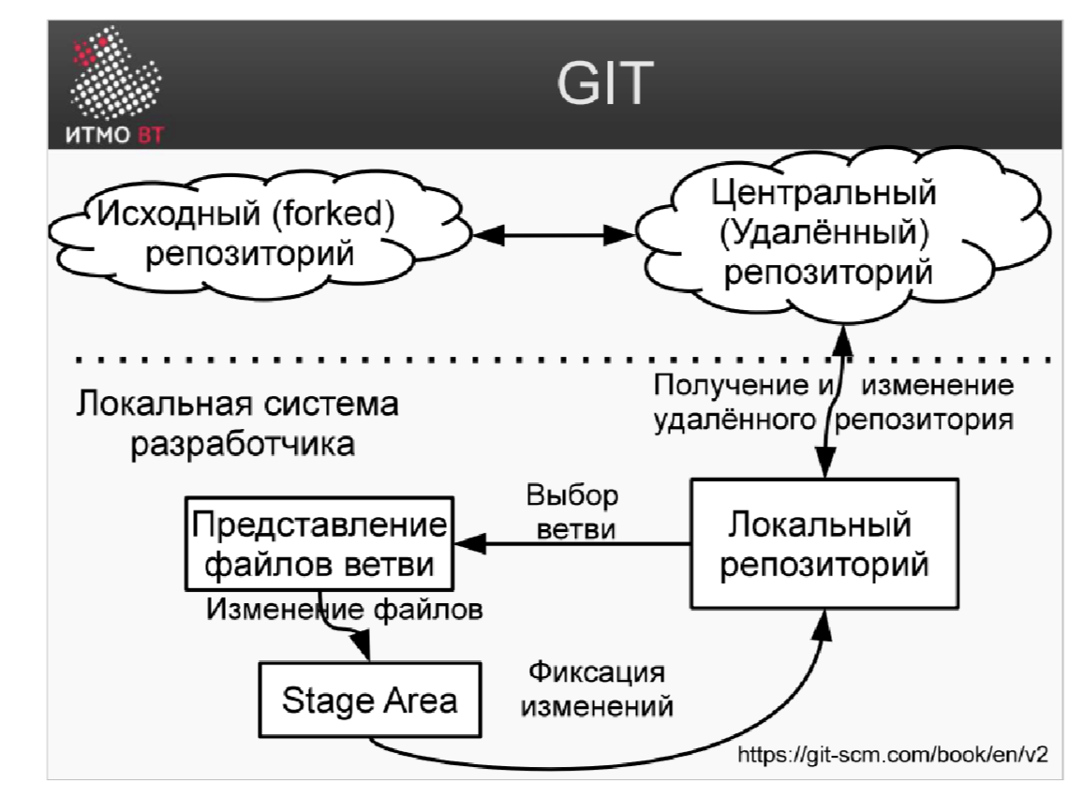
Центральный репозиторий
Есть один общий репозиторий на сервере — туда все отправляют свою работу. Git автоматически называет его origin. Этот репозиторий может быть создан с нуля или получен через fork — то есть скопирован от другого проекта.
Локальный репозиторий
У каждого разработчика на компьютере лежит полная копия этого общего репозитория. Разработчик выбирает нужную ветку и получает файлы этой ветки на свой диск — с ними он и работает.
Когда разработчик что-то изменил, он не обязан сохранять всё сразу. Он сам выбирает, какие файлы добавить в Stage Area — это область, в которую сохраняются изменные файлы перед комитом. Можно добавлять по частям, несколькими командами. Потом делает commit — изменения сохраняются в локальном репозитории. Затем push — отправляет всё на общий сервер.

Три рабочих процесса Git
Процесс | Описание
Централизованный | Один общий репозиторий, все синхронизируются с ним — аналог SVN
С менеджером по интеграции | У каждого своя публичная копия; интеграционный менеджер сам забирает правки из копий в канонический репозиторий. Используется на GitHub
С диктатором и лейтенантами | Лейтенанты отвечают за части репозитория, доброжелательный диктатор — главный интегратор. Используется в ядре Linux
Основные команды Git
git init Создать новый локальный репозиторий
git clone Скопировать удалённый репозиторий в локальный
git fork Создать ответвление чужого проекта в своём удалённом репозитории
git fetch Скачать изменения с удалённого репозитория, не меняя рабочую копию
git pull fetch + merge одной командой
git add file Добавить файл в Stage Area для следующего коммита
git rm / git mv Удалить / переместить файл
git rm –cached Убрать файл из Stage Area, не удаляя с диска
git reset HEAD Отменить добавление файла в Stage Area
git status Показать статус файлов и текущую ветку
git diff Показать все изменения относительно последнего коммита
git commit -m "сообщение" Зафиксировать изменения из Stage Area в локальный репозиторий
git push Отправить коммиты в удалённый репозиторий
git branch Показать список веток
git merge ветвь Объединить указанную ветку с текущей

GIT: Организация ветвей репозитория.
Модель разработки в Git основана на концепции, что каждое различимое изменение должно разрабатываться в отдельной ветви.

Ветви и их назначение
Master — содержит версии, готовые к поставке пользователю. Функционал там чётко определён, список дефектов известен. Каждая стабильная версия помечается тегом (Tag 0.1, Tag 0.2, Tag 1.0). В master попадает только проверенный, готовый к выпуску код.
Develop — ветвь основной разработки. Использует master как базовую. Все разработчики сливают свои изменения именно сюда. Изменения рекомендуется делать по функциональным требованиям продукта.
Feature — для каждого функционального требования создаётся отдельная ветка. В ней накапливаются коммиты по конкретному требованию. По завершении разработки функционала коммиты из feature-ветки сливаются в develop. Одновременно может существовать несколько feature-веток.
Release — формируется из develop, когда накоплено достаточно функционала для новой версии. В release исправляются дефекты, препятствующие выходу версии. После исправлений готовая версия копируется в master с тегом, а исправления дефектов сливаются обратно в develop, так как они понадобятся и в дальнейшем.
Hotfix — предназначена для исправления критических ошибок, то есть тех, которые препятствуют работе пользователей в текущей версии. После исправления результат передаётся одновременно в master (чтобы пользователи получили исправление) и в develop (чтобы исправление не потерялось в будущих версиях).

GIT: Плагин git-flow.
Git flow — плагин для Git, который упрощает работу с ветками. Вместо того чтобы вручную вводить множество git-команд, разработчик просто говорит что хочет сделать — создать фичу, выпустить релиз, исправить баг — и плагин сам выполняет всё необходимое.
Инициализация
Перед началом работы нужно один раз настроить репозиторий:
git flow init
Плагин задаст несколько вопросов и настроит структуру веток автоматически.
Структура команд
git flow <тип ветки> <действие> <название>
Типы веток:
feature — разработка новой функциональности
release — подготовка новой версии к выпуску
hotfix — срочное исправление критического бага в продакшне
Действия:
start — создать ветку
finish — завершить и слить в нужную ветку автоматически
publish — опубликовать ветку на удалённом репозитории
pull — получить ветку с удалённого репозитория
Например:
- git flow feature start name — начать разработку фичи
- git flow feature finish name — завершить и слить в develop
Таким образом, git flow позволяет думать в терминах версий и этапов разработки, а не отдельных git-команд.

Системы автоматической сборки: предпосылки появления
Необходимость в автоматической сборке возникла из-за трёх основных проблем, с которыми сталкиваются разработчики.

Ужас №1: Рутинный процесс сборки
При сборке программного продукта даже в простейшем случае приходится многократно повторять одну и ту же последовательность команд. Если приложение состоит из модулей и имеет внешние зависимости, такая последовательность становится сложной и зависимой от различных условий. Очевидным решением казалось создание скрипта операционной системы, однако скрипты сложно поддерживать — любое изменение в структуре программы нужно вручную отражать в скрипте.

Ужас №2: Отличия архитектуры систем
Среда разработки почти всегда отличается от той среды, где будет использоваться продукт. Возникают два класса проблем:
Аппаратное обеспечение — различия в разрядности процессора (32/64 бит) влияют на быстродействие программы и необходимость генерации другого кода. Размеры и организация кэшей также влияют на производительность.
Операционная система — стандартные библиотеки ОС могут находиться в разных местах и иметь разные версии. Конфигурация системы (например, файл соответствия IP-адресов именам машин) хранится в разных местах в зависимости от ОС. Стандарты POSIX были созданы именно для унификации API системных функций разных ОС.

Ужас №3: Медленная сборка
Сборка проекта может быть очень долгим процессом. Два источника проблемы:
Избыточная перекомпиляция — необязательно каждый раз пересобирать всё с нуля. Достаточно перекомпилировать только изменившиеся файлы с учётом зависимостей между ними.
Отсутствие параллелизма — современные системы многопроцессорные, но если сборка не использует параллельное выполнение, оборудование простаивает. Именно длительность полной сборки привела к созданию ночных сборок — сборка запускается ночью, когда разработчики не вносят новые изменения.

Решение: системы автоматической сборки
Современные системы сборки решают все перечисленные проблемы. Они используют специальные языки для организации компиляции, автоматически определяют архитектуру и конфигурацию целевой системы, поддерживают параллельный и многомашинный режим работы, организуют декларативную сборку и интегрируются с build-серверами и автоматическими тестами. Известные примеры таких серверов — GitLab CI и Jenkins.

Системы сборки: Make и Makefile.
Make — один из первых инструментов автоматической сборки, появившийся в Unix-системе и существующий по сей день. Это средство сборки низкого уровня.

Makefile — файл конфигурации сборки. В нём указываются
- Цели (targets) — что именно нужно собрать (например, program, all, clean);
- Зависимости (prerequisites) — от каких файлов или других целей зависит каждая цель;
- Действия (recipes) — последовательность команд, которые нужно выполнить для сборки цели.
При запуске утилита читает Makefile и начинает сборку с цели по умолчанию (обычно это первая цель в файле или цель all). Make анализирует дерево зависимостей и выполняет необходимые действия.
Ключевая особенность — учёт времени модификации файлов. Если время последней модификации цели новее, чем время модификации всех её зависимостей, то эту цель пересобирать не нужно. Благодаря этому Make решает проблему медленной пересборки — обновляются только изменившиеся части проекта.
Make — это язык, который в неявном виде позволяет определить последовательность действий при сборке и шаги, которые необходимо предпринять. Однако его нельзя назвать дружественным для разработчика: необходимо следить за большим количеством макропеременных и действий по умолчанию, определённых в самой системе.

Системы сборки: Ant. Команды Ant.
Apache Ant — это инструмент автоматической сборки Java-программ, относящийся к императивным системам сборки. В нём явно описывается, что и в каком порядке нужно делать.

Основной файл сборки
Управление сборкой осуществляется через файл build.xml, который имеет формат XML.

Структура build.xml
- Описание проекта состоит из именованных целей (target).
- Каждая цель может иметь явные зависимости от других целей. Благодаря этому формируется дерево зависимостей.
- Внутри каждой цели определяются действия (задачи), которые должны быть выполнены при её запуске.
- Цели можно вызывать явно с помощью <antcall>, а также подключать из других файлов. Это позволяет собирать большие системы из отдельных модулей.
Свойства в Ant — это неизменяемые переменные, содержащие информацию о проекте. Они нужны для гибкой сборки в разных окружениях.
Задать свойство можно тремя способами:
- Прямым указанием значения в build.xml;
- Через переменную окружения;
- Загрузкой из файла *.properties.
Обращение к свойству осуществляется через синтаксис: ${имя_свойства}
В Ant существует большое количество встроенных задач (tasks). В Ant все действия задаются в виде XML-тегов. Они выполняются средствами самого Ant, что обеспечивает платформонезависимость сборки.
Примеры задач:
- Работа с файлами: copy, delete, mkdir, move
- Архивация: jar, zip, tar, war
- Компиляция Java: javac, depend
- Генерация документации: javadoc
- Выполнение программ: java, exec, parallel
- Тестирование: junit
- Работа с системами контроля версий: cvs, svn, git

Системы сборки: Ant-ivy.
Ivy — это менеджер зависимостей для Apache Ant.
До появления Ivy разработчикам приходилось вручную управлять всеми сторонними библиотеками:
- Скачивать .jar-файлы вручную;
- Класть их в папку lib/ проекта;
- Постоянно следить за обновлениями и совместимостью версий.
Это было долго и неудобно.
Ivy полностью берёт на себя работу с внешними библиотеками и решает эти проблемы:
- Автоматически скачивает нужные .jar-файлы;
- Управляет версиями библиотек;
- Работает с центральными репозиториями (включая Maven Central);
- Кэширует уже скачанные библиотеки (не скачивает их повторно).

Подключение Ivy в проекте
- Подключаем пространство имён Ivy в build.xml:
<project xmlns:ivy="antlib:org.apache.ivy.ant" ...>
- Добавляем цель для разрешения зависимостей:
<target name="resolve">
<ivy:retrieve/>
</target>
Зависимости описываются в отдельном файле ivy.xml
При запуске команды:
ant resolve
Ivy:
- Читает файл ivy.xml;
- Скачивает указанные библиотеки и все их транзитивные зависимости;
- Кладёт .jar-файлы в папку lib/ (или другую указанную папку).

Системы сборки: Maven. POM. Репозитории и зависимости.
Maven —средство автоматической сборки Java-проектов. Оно использует декларативный подход, где разработчик указывает что он хочет получить в результате, а система сама определяет необходимую последовательность действий. При этом остаётся возможность гибко настраивать и модифицировать процесс сборки.
Maven управляется файлом pom.xml — это Project Object Model (Объектная модель проекта).
В pom.xml описывается:
- Имя проекта, версия и тип артефакта (jar, war, ear и т.д.);
- Местонахождение исходного кода;
- Зависимости — внешние библиотеки, необходимые проекту;
- Плагины — инструменты и расширения, используемые при сборке;
- Профили — альтернативные конфигурации сборки (например, для разработки, тестирования или production).
Декларативный подход Maven стал возможен благодаря репозиториям — специальным хранилищам библиотек и компонентов.
Репозитории и зависимости принципиально имеют следующую схему
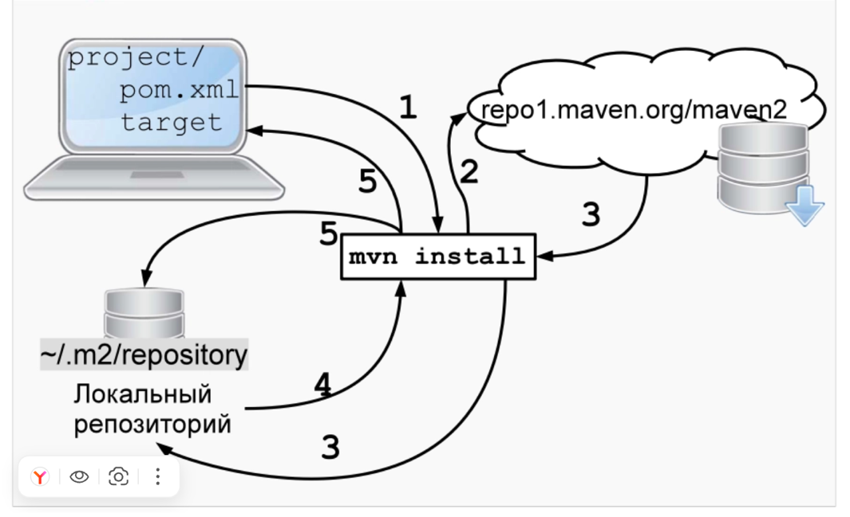
Указывая в pom.xml зависимости (1), мы даем знать утилите Maven информацию о том, за какими внешними библиотеками надо обратиться к центральному узлу (2). Получив стороннюю библиотеку определенной версии (3), она загружается в локальное хранилище (3). Далее происходит сборка (4) с учетом предоставленного кода, и готовый программный продукт помещается в каталог target (5).

Maven: Структура проекта. GAV.
Maven —средство автоматической сборки Java-проектов. Оно использует декларативный подход, где разработчик указывает что он хочет получить в результате, а система сама определяет необходимую последовательность действий.
Структура каталогов проекта:
target — рабочая и целевая директория, куда помещается результат сборки.
src/main — основные исходные файлы:
- src/main/java — исходные файлы Java
- src/main/webapp — веб-страницы, jsp, js, css
- src/main/resources — файлы, которые не нужно компилировать (например, .properties)
src/test — исходные файлы для тестов:
- src/test/java
- src/test/resources - встраиваемые тестовые ресурсы, не нуждающиеся в компиляции
Система наименования зависимостей в Maven строится по принципу GAV: groupId:artifactId:version. Любая внешняя зависимость описывается при помощи этой системы:
<project>
<groupId>javax.servlet </groupId>
<artifactId> servlet-api</artifactId>
<version>2.0</version>
</project>

В Maven доступна реализация почти любого программного продукта для Java. При компиляции внешние зависимости сохраняются в локальном репозитории. Существует неудобство: системе сборки необходимо периодически обращаться к ресурсам сети для получения индекса базы и обновления локального репозитория. Если интернет недоступен, необходимо явно запретить Maven обращаться к внешним ресурсам.

Maven: Зависимости. Жизненный цикл сборки. Плагины.
Зависимости в Maven описываются в GAV-синтаксисе и скачиваются автоматически. У каждой зависимости есть тип (jar,war, ear и тд) и scope — область действия, указывающая, в какой момент жизненного цикла приложения она применяется:
- compile (по умолчанию) — учитывается при компиляции и загружается при вызове компилятора
- test — используется только во время тестирования
- provided — зависимость должна быть предоставлена контейнером исполнения (используется в Enterprise Java)
- runtime, system — другие варианты области действия
Зависимости в Maven являются транзитивными: это означает, что если сторонняя библиотека зависит от еще одной библиотеки, то исходный проект тоже будет зависеть от этой библиотеки.

Жизненный цикл сборки
Фаза | Описание
generate-sources / generate-resources | Сгенерирует недостающие исходные файлы, если есть соответствующее правило DSL
compile | Компиляция исходного кода
test-compile | Компиляция тестов на базе приложения
test | Тестирование приложения
package | Сборка в пакеты
integration-test | Интеграционное тестирование (pre and post)
install | Установка в локальный репозиторий
deploy | Установка приложения на сервер приложений (если он указан)

Плагины
Все операции над проектом в Maven выполняются плагинами, которые необходимо явно включать в модель POM. Они знают, как именно собирать исходный код. И они встраиваются в определенный этап ЖЦ.
- Core: clean, compiler, deploy, failsafe, install, resources, site, surefire, verifier
- Packaging: ear, ejb, jar, rar, war, app-client, acr, shade, source, verifier
- Reporting, Tools, Thirdparty

Системы сборки: Gradle. Преимущества и файл сборки.
Gradle — современная система сборки, преемник Ant и Maven. Появилась как ответ на ограничения Maven: XML-формат неудобен для чтения человеком, а при нестандартной сборке приходится писать собственные плагины.
Gradle использует плагины и жизненный цикл сборки, описание зависимостей совместимо с GAV-синтаксисом Maven и может использовать репозитории Maven и Ivy.

Основные преимущества
Нейтральность к языкам — Gradle не ограничивает в выборе языка программирования.
DSL — файл сборки написан на лаконичном проблемно-специфичном языке на основе Groovy, что делает его удобным для чтения человеком.
Инкрементальная сборка. Пересобирает только те части проекта, которые изменились, что ускоряет процесс сборки.

Параллельное выполнение задач. Позволяет ускорить сборку за счёт параллельной обработки задач и загрузки метаданных зависимостей.

Жизненный цикл сборки
Фаза | Описание
Initialization | Определяются проекты, участвующие в сборке (читается settings.gradle)
Configuration | Строится граф задач (task graph), выполняются конфигурационные блоки build.gradle
Execution | Выполняются выбранные задачи в порядке зависимостей
Конфигурация задаётся в файле build.gradle.
apply plugin: "java" подключает поддержку компиляции Java-кода
apply plugin: "application" добавляет задачи для запуска приложения

mainClassName = "ru.ifmo.cs.Bcomp-NG" main сlass

repositories { mavenCentral() } откуда подтягивать зависимости

dependencies { implementation "org.apache.logging.log4j:log4j-core:2.12.1" } - зависимость

Системы сборки: GNU autotools. Создание конфигурации проекта.
GNU autotools — система сборки вне мира Java. Она решает проблему сборки программ на разных архитектурах и операционных системах.
В отличие от Maven и Ant, не скачивает удалённые зависимости, а автоматизирует сборку, генерируя Makefile, учитывая особенности конкретной системы: архитектуру, операционную систему, доступные библиотеки и конфигурацию.
Основана на макропроцессоре (программа, преобразующая входной текст в выходной, руководствуясь правилами замены последовательностей символов) m4, исторически используется для распространения программ с открытым кодом. Полностью платформонезависима.

Использование
Пользователю достаточно знать три команды:
./configure # настройка под текущую систему
make # сборка проекта
sudo make install # установка программы

Создание конфигурации проекта
1. Утилита autoscan — сканирует исходный код и выделяет участки, зависящие от платформы и ОС. Результат — шаблон configure.scan, который редактируется вручную и превращается в configure.ac.
2. Makefile.am — создаётся вручную. В нём указываются названия исполняемых программ, из каких файлов они собираются и зависимости. Создаётся в каждом подкаталоге исходных файлов.
3. Генерация скриптов:
- Команда autoheader — создаёт шаблон config.h.in
- Команда aclocal — проверяет, что установлено на локальной системе разработчика
- Утилиты automake + autoconf — генерируют файлы Makefile.in и configure, которые используются при сборке на целевой системе

Системы сборки: GNU autotools. Конфигурация и сборка проекта.
GNU autotools — система сборки вне мира Java. Она решает проблему сборки программ на разных архитектурах и операционных системах.
В отличие от Maven и Ant, не скачивает удалённые зависимости, а автоматизирует сборку, генерируя Makefile, учитывая особенности конкретной системы: архитектуру, операционную систему, доступные библиотеки и конфигурацию.

Файл configure.ac
В файле configure.ac описывается продукт: имя, версия, где находятся исходники и заголовки. Затем проверяется наличие компиляторов, необходимых системных библиотек и отдельных функций в этих библиотеках.
На этапе конфигурации создаются небольшие тестовые программы — они компилируются выбранным компилятором, запускаются и проверяют наличие системных функций. Если функции есть, в config.h указывается их наличие. В тексте программы можно указать реакцию на наличие или отсутствие тех или иных системных функций в соответствии с config.h.

Файл Makefile.am
Второй файл, Makefile.am, содержит описание исходников, название модуля и специфические ключи компиляции для каждого каталога сборки.

Процесс конфигурирования и сборки
После скачивания ПО пользователь выполняет три команды:
1. ./configure — на основании текущей конфигурации системы создаётся файл config.h и необходимые платформозависимые файлы (Makefile из шаблона Makefile.in). Существует большое количество умолчаний о местах хранения файлов — ./configure выдаёт именно те директории, где должны храниться конфигурационные файлы. Все умолчания можно изменить опциями, которые можно получить через ./configure --help.
2. make — собирает все файлы проекта на основе сгенерированного Makefile.
3. make install — все собранные файлы распределяются в необходимые системные каталоги (/etc, /usr, /bin и др.).

Сервера сборки/непрерывной интеграции.
Серверы сборки (серверы непрерывной интеграции) — средства для автоматической сборки продукта при наступлении заданных условий. Обычные системы сборки удобны для однократной сборки, а серверы выполняют этот процесс автоматически.
Условиями для запуска сборки могут быть: новое обновление исходных кодов в ветке master, наступление определённого момента времени (ночная или еженедельная сборка) и т.д.
При появлении новой версии сервер автоматически выполняет полный цикл: скачать → собрать → запустить тесты → подготовить war → создать отчёты.
Помимо сборки, билд-сервер может проводить тесты, снимать метрики с кода, производить автозапуск, а также предоставлять интерфейс для доступа ко всем собранным версиям продукта для скачивания и установки.
Примеры систем: Jenkins, Travis CI, CruiseControl.

Основные понятия тестирования. Цели тестирования.
ISTQB (International Software Testing Qualifications Board) — организация, устанавливающая корпус знаний для тестировщиков и определяющая общую терминологию тестирования ПО.
Mistake — ошибка разработчика. Человеческое деяние, которое привело к получению неверного результата.
Fault — дефект, изъян. Неверный шаг в алгоритме или неверное определение данных в программе. Является следствием ошибки и потенциальной причиной неисправности.
Failure — неисправность, отказ, сбой. Наблюдаемое внешнее проявление дефекта, в том числе крах или падение программы. Важно отметить, что отказ может быть следствием не только дефекта, но и окружающей среды.
Error — невозможность выполнить задачу с использованием программы и получить верный результат.
BUG — неформальный термин, обозначающий любую некорректность в работе программы. Не имеет формального определения и может означать ошибку, дефект, сбой или всё вместе.
Цепочка: разработчик совершает mistake → в коде появляется fault → программа проявляет failure → пользователь сталкивается с error.

Цели тестирования
Важно понимать, что невозможно гарантировать и доказать полное отсутствие ошибок в программе даже после тестирования. Тем не менее тестирование преследует четыре цели:
Обнаружение дефектов — выявление существующих ошибок и изъянов в программе.
Повышение уверенности в уровне качества — формирование обоснованной уверенности в том, что продукт работает корректно.
Предоставление информации для принятия решений — результаты тестирования дают руководству данные для оценки готовности продукта к выпуску.
Предотвращение дефектов — раннее тестирование и анализ требований позволяют не допустить появления ошибок в коде.
Основная цель тестирования — увеличение приемлемого уровня пользовательского доверия в том, что программа функционирует корректно во всех необходимых обстоятельствах.

Понятие полного тестового покрытия и его достижимости. Пример.
Тестовое покрытие — это то, насколько код приложения покрыт тестами, которые могут находить известные и потенциальные дефекты.
Полное тестовое покрытие подразумевает покрытие тестами всего кода и всех возможных вариантов развития событий, возможных в данном коде. Полное тестовое покрытие, если и достижимо, то ценой очень больших затрат.
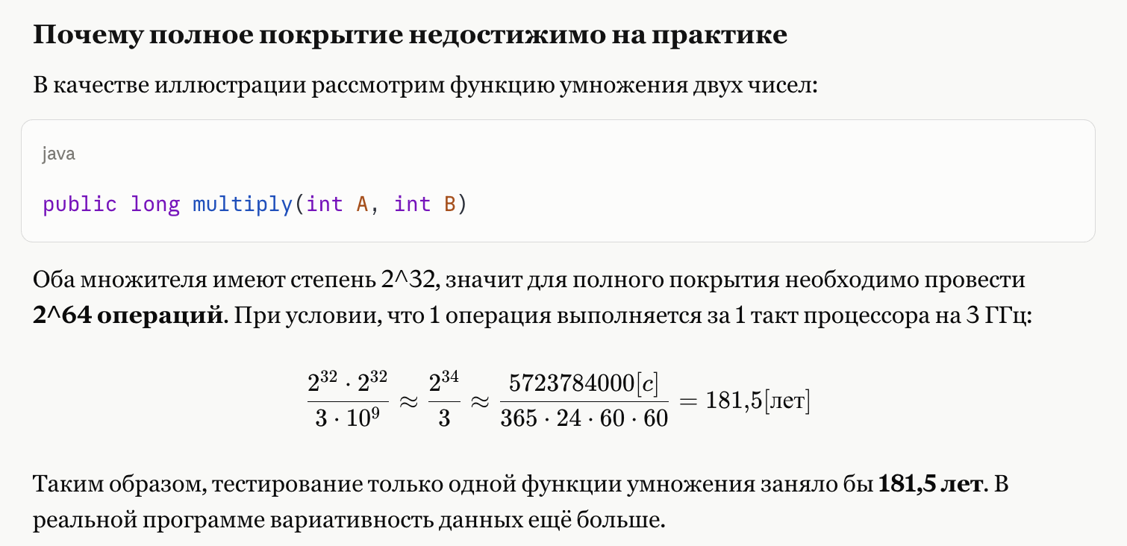

Статическое и динамическое тестирование.

Статическое тестирование
Статическое тестирование — это тестирование, не связанное с запуском кода. Включает методики по рецензированию и инспекциям кода. На ранних этапах разработки, когда кода ещё не существует, подразумевает проверку спецификаций, архитектурных принципов, требований и т.п.
Виды статического тестирования: неформальное, сквозной контроль, инспекция. Может быть ручным и автоматизированным.
Статическое тестирование способствует раннему нахождению дефектов, что экономит время и средства. На рынке разработки существует мнение, что по мере перехода от одной фазы разработки к другой стоимость исправления дефекта растёт с фактором 10.

Динамическое тестирование
Динамическое тестирование требует уже созданной программной архитектуры — осуществляется запуск модулей, групп модулей или всей системы. Проводится после появления первого кода.

TDD — Test-Driven Development
Некоторое время назад был предложен подход Test-Driven Development (TDD), в котором тесты разрабатываются перед разработкой кода. На основе требований определяется тестовое покрытие и разрабатываются тесты, которые первоначально выполняются со сбоями. По мере разработки кода отчёт о тестировании начинает «зеленеть». Разработка считается завершённой, когда все тесты выполняются успешно.

Автоматизация тестов и ручное тестирование.
Ручное тестирование (Manual Testing) — это процесс проверки работы программы человеком без использования автоматических инструментов.
Автоматическое тестирование (Automated Testing) — это когда тесты выполняются программно, без участия человека в процессе запуска и проверки.
Автоматизация тестов является положительным явлением, однако часто ручное тестирование оказывается дешевле и проще — особенно при простых задачах, где легче нанять низкоквалифицированный персонал, чем написать сложную программу, формирующую сценарии тестирования и меняющую их при изменении функционала.

Случаи, когда автоматизация необходима
Регрессионное тестирование — при изменении программы запускаются старые тесты, чтобы проверить, не повлияли ли внесённые изменения на работу всей программы и не появились ли нарушения. Без автоматизации проводить регрессионное тестирование после каждого изменения практически невозможно.
Повторение тестового сценария — для автоматизации необходимо обеспечить однозначное повторение сценария: внутри ПО не должно быть вариативности в поведении, одинаковые входные данные должны порождать одинаковые выходные данные.
Приёмочное тестирование — автоматизированная проверка соответствия продукта требованиям перед сдачей.
Проверка в разных окружениях — проверка одного и того же приложения в разных окружениях (тестирование совместимости). Необходимость повторять тесты в различных окружениях порождает большую сложность процесса. Чем меньше будет сформировано изначальных функциональных тестов, тем меньше общая сложность и длительность выполнения таких тестов.

Источники данных для тестирования. Роли и деятельности в тестировании.
Существует два классических подхода к тестированию.
Метод «чёрного ящика» — внутреннее содержимое программы скрыто. Работа ведётся на уровне спецификаций. Тесты подают на вход программы исходные данные и сравнивают результат с известным эталоном. Источниками данных являются спецификации, требования и дизайн.
Метод «белого ящика» — возможно исследовать исходный код. Из приложения строится граф, где части кода представляются как узлы, а ветвления и циклы — как переходы. После этого определяется цикломатическая сложность программы, которая указывает максимально необходимое число тестов для полной проверки. Конкретные тесты выбираются так, чтобы покрыть все пути полученного графа.
Дополнительные источники данных для тестов:
Опыт — позволяет решать стандартные ситуации типовыми методами, что минимизирует вероятность ошибки.
Модели (UML) — из описания UML-диаграммы выбираются основные и альтернативные пути, а затем конкретные данные для тестирования этих путей.

Роли и деятельности в тестировании
Проектирование тестов — требует высокой квалификации: знания предметной области, особенностей пользовательского интерфейса, дискретной математики, навыков программирования и тестирования. Тесты проектируются на основании формальных критериев либо на основании знаний предметной области и опыта.
Автоматизация тестов — обычно выполняется программистами, специализирующимися на разработке тестовых скриптов. Модульные тесты пишут сами разработчики исходного кода, а интеграционные и системные тесты создают отдельно выделенные программисты с глубокими знаниями архитектуры.
Исполнение тестов — не требует высокой квалификации. Персонал должен знать тестовую инфраструктуру, принципы работы с тестируемым приложением и обладать элементарными навыками работы с компьютером.
Анализ результатов — требует как знаний в предметной области, так и технических знаний. Необходима достаточно высокая квалификация персонала.
Для организации полноценного тестирования нужна квалифицированная подготовка, и ко многим участникам процесса тестирования предъявляются более высокие требования, чем к рядовым разработчикам.

Понятие тестового случая и сценария.

Тестовый случай (Test Case) - Это детальная инструкция для проверки функции
Тестовый случай состоит из набора входных значений, предусловий выполнения, ожидаемых результатов и постусловий.
Входные значения — данные или управляющие воздействия, на которых разрабатываемое ПО должно вести себя определённым образом. Набор значений должен быть достаточным для покрытия большинства важных особенностей функции.
Предусловия, условия выполнения, постусловия — состояния системы до и после теста.
Ожидаемый результат — выходные данные, изменения в данных и состояниях, и любые иные последствия теста. Важно: ожидаемый результат должен быть определён до запуска теста. Если он не был определён заранее, правдоподобные, но ошибочные результаты могут быть приняты за корректные.
Тестовый случай должен быть повторяемым — одинаковый набор входных значений и состояний должен приводить к одинаковым выходным значениям. Для повторяемости желательно автоматизировать проведение теста.
Тестовый случай должен учитывать состояния внутри ПО и переходы между ними, в том числе проверять как правильные переходы (корректный результат), так и неправильные (корректные сообщения об ошибках).
Тестовый сценарий — это последовательность тестовых случаев, описывающая типичное использование системы.
В тестовых сценариях должно быть предусмотрено появление как положительной, так и отрицательной реакции системы на действия пользователей. Для неправильных действий пользователя также создаются отдельные тестовые сценарии.

Выбор тестового покрытия и количества тестов. Анализ эквивалентности.
При планировании тестирования необходимо соблюдать баланс между качеством и скоростью вывода продукта в эксплуатацию:
- Много тестов → больше покрытие → качество выше, но растут время и ресурсы
- Мало тестов → выше скорость разработки → быстрее выход на рынок, но ниже качество
Может сложиться ситуация, при которой конкуренты, тестировавшие меньше и быстрее, захватят рынок, и долго тестируемая программа станет никому не нужной. Поскольку полное тестовое покрытие недостижимо, количество сценариев необходимо выбирать с учётом существующих методов определения достаточного покрытия.

Методы выбора тестового покрытия

Анализ эквивалентности. При анализе эквивалентности тестируемая функция разбивается на участки, где программа ведёт себя одинаково. Внутри каждого участка формируется свой набор тестовых случаев. Если таких участков относительно немного — это позволяет резко сократить количество тестовых случаев. Отдельные тесты составляются для граничных значений участков.
Таблица решений (альтернатив) — таблица, отражающая комбинации входных данных с соответствующими выходными данными, используется для проектирования тестовых сценариев.
Таблицы переходов — выделяются явные состояния внутри системы и определяются переходы между ними, которые затем покрываются тестами.
Сценарии использования — сценарии, разработанные при определении требований, служат источником данных для тестового покрытия. К каждому сценарию добавляются конкретные значения, вводимые пользователем. Обычно каждому пользовательскому сценарию соответствует целая группа тестовых сценариев.

Модульное тестирование. Junit 4.
Модульное (компонентное) тестирование — тестирование отдельных компонентов программного обеспечения. Модуль — это компонент, который необходимо протестировать отдельно от остального программного продукта. В модуль может быть методом, классом или совокупностью методов и классов.
Модули определены в дизайне программы: проектировщик при разработке архитектуры делит систему на слои, а затем на модули.

Изолирование модулей
Для тестирования модуль необходимо изолировать из системы ради исключения сторонних воздействий. Для этого используются два вида заменителей:
Драйвер — заменяет вызывающий модуль верхнего уровня. Компонент, управляющий тестированием: последовательно вызывает тестируемый модуль с различными входными параметрами и условиями.
Заглушка (Stub) — заменяет подчинённый модуль. Ведёт себя подобно подчинённому модулю, имеет тот же интерфейс, но гораздо более простую реализацию. При вызове возвращает заранее определённые значения. Часто для создания заглушек используется табличный метод с соотнесением входных параметров с возвращаемыми значениями.

JUnit 4
Для модульного тестирования в Java используется JUnit — простейший фреймворк, позволяющий создать модульные тесты и выполнить их в определённом окружении.
JUnit4 построен на аннотациях:
Аннотация | Назначение
@Test | Маркировка метода как теста
@Before | Выполнить код перед каждым тестом
@After | Выполнить код после каждого теста
@BeforeClass | Выполнить код при загрузке тестового класса
@AfterClass | Выполнить код при выгрузке тестового класса
Фреймворк просматривает загружаемые классы при помощи reflection API и ищет аннотацию @Test. Все методы с найденной аннотацией запускаются (возможно, в разных потоках).
Внутри тестового метода проверяется тестовое покрытие при помощи специальных функций проверки — assertion. В JUnit4 существует большой набор таких функций: проверка на равенство, совпадения, появление исключительной ситуации и т.д. Результаты тестов заносятся в специальный журнал для последующего анализа.

Интеграционное тестирование. Стратегии интеграции.

Интеграционное тестирование
Интеграционное тестирование проверяет взаимодействие между программными компонентами и производится после модульного тестирования. Проверке подлежат не функции отдельного модуля, а межмодульное взаимодействие: правильная последовательность вызовов и соответствие протоколов взаимодействия требованиям спецификации.
Проверяются: вызовы API, сообщения между компонентами, базы данных, пользовательский интерфейс, сетевые и аппаратные интерфейсы.
Системное интеграционное тестирование проверяет взаимодействие между программными системами или между программой и аппаратным обеспечением.
Интеграционное тестирование может проводиться, когда два компонента уже разработаны, остальные добавляются по мере готовности. При этом важна стратегия интеграции, которая определяет последовательность подключения модулей.

стратегии интеграции

Сверху вниз (Top-Down)
Самая распространённая стратегия, применяется в основном для бизнес-приложений. Сначала проверяется бизнес-логика с использованием драйвера и заглушек. Затем подключается интерфейс пользователя (UI), выполняющий реальные запросы к бизнес-логике. Последними подключаются блоки хранения данных (нижний уровень).
+ Быстро появляется «осязаемое» приложение, которое можно показать заказчику.
− Большое количество заглушек — возможна разработка избыточного дополнительного ПО, участвующего только в тестировании.

Снизу вверх (Bottom-Up)
Используется, когда приложение сильно связано с аппаратурой. Интеграция начинается с блоков нижнего уровня, наиболее тесно взаимодействующих с аппаратурой.
Цикл разработки аппаратуры обычно более длительный и трудоёмкий. Тестирование частей приложения может начаться только после готовности первых прототипов. Компании, разрабатывающие аппаратуру, обычно предоставляют тестовые версии своих продуктов смежным компаниям ещё до широкого запуска в производство.

Другие стратегии
Функциональная (end-to-end) — постепенное наращивание приложения по функциям. Сначала собирается, отлаживается и тестируется первый пользовательский сценарий «UI–Логика–БД», затем подключаются второй, третий и так далее, пока приложение не будет собрано полностью.
Ядро (backbone) — сначала формируется минимальный работоспособный функционал (например, экран, клавиатура и системный блок с минимальным функционалом), а затем добавляются остальные функции, расширяя возможности приложения.
Большой взрыв (big bang) — самая примитивная стратегия: всё собирается одновременно. В случае возникновения ошибок неясно, где именно они возникают и что их вызвало.

Функциональное тестирование. Selenium.
Функциональное тестирование обычно рассматривается как разновидность интеграционного. В нём проверяется функционал, заложенный в программу, на базе сценариев использования, где в явном виде описаны действия пользователя в системе. Обычно проверяются бизнес-процессы целиком, включая использование различных ролей пользователей, последовательно выполняющих отдельные элементы бизнес-процесса.
Основным элементом управления при функциональном тестировании является графический интерфейс пользователя. Разработка тестируемого функционала должна быть полностью завершена на всех уровнях приложения.
Полностью избежать ручного тестирования при функциональном тестировании невозможно. Особенно явно это проявляется при изменении функциональности уже готового приложения. Например, добавление нового поля в форму ввода данных может привести к тому, что ранее разработанные тесты завершатся неуспешно. Тестировщик выявит дефект вручную и сформирует запрос на изменение тестов.
Для функционального тестирования разработано большое число средств автоматизации, берущих на себя управление интерфейсом пользователя: ввод с клавиатуры, перемещение указателя, щелчки мышью.
Открытые: Selenium, Sahi, Watir.
Коммерческие: от HP, Rational (IBM)

Selenium
Одна из наиболее распространённых утилит — Selenium, дополнение к браузеру Firefox. Оно позволяет сначала записать тестовую последовательность использования интерфейса, а затем сохранить её в виде тестовой программы, которая может исполняться и в других браузерах.

Техники статического тестирования. Статический анализ кода.
Статическое тестирование — вид тестирования ПО, который может проводиться до написания кода и без его запуска. В отличие от динамического тестирования, статические методы находят причины сбоя, а не сами отказы.
Ключевое преимущество — раннее обнаружение дефектов. Цена ошибки растёт с фактором 10 при переходе от одной стадии разработки к другой, поэтому дефекты в требованиях дешевле найти рецензированием, чем динамическим тестированием.
Объекты статического тестирования: политики, стратегии, планы, технические задания, спецификации, артефакты стадии проектирования, код, планы тестирования.

Техники статического тестирования
Неформальное ревью («звонок другу») — просьба коллеге оценить принятые решения и алгоритмы. Глаза разработчика «замыливаются», и очевидные для других дефекты остаются незамеченными. Минус — коллега может быть субъективным.
Технический анализ (повторные просмотры) — собрание под управлением технического лидера проекта.
Management review — собрание под управлением менеджера разработки.
Сквозной контроль (walkthrough) — специально выделенный эксперт-автор «ведёт» аудиторию через рассматриваемый артефакт, фиксируя недочёты и дефекты.
Инспекции (придуманы Майклом Фэганом в IBM) — организованы вокруг идеи, что человек может контролировать не более двух параметров одновременно. Каждый инспектор обладает двумя ролями и формально контролирует только их.

Средства статического анализа кода
Статический анализ кода выполняется автоматическими инструментами. Примеры: Lint для C, FindBugs для Java. Они строят синтаксическое дерево программы и проводят строгую формальную проверку кода.
Находят следующие типы дефектов: неопределённое поведение (переменная не инициализирована), нарушение алгоритмов использования библиотеки (fopen без fclose), сценарии некорректного поведения, переполнение буфера, разрушение кроссплатформенности, дефекты копи-пейста.

Тестирование системы в целом. Системное тестирование. Тестирование производительности.

Тестирование системы в целом
Тестирование системы в целом начинается после окончания интеграции и включает несколько фаз.
Системное тестирование — выполняется внутри организации-разработчика без привлечения сторонних лиц.
Альфа- и Бета-тестирование — выполняется пользователем под контролем разработчика. Разработчики получают полезные отзывы. Так как тестирующие не разработчики, они могут пойти нестандартными путями, которые разработчики не учли. Альфа-тестирование производится на окружении разработчиков, бета-тестирование — в реальном пользовательском окружении.
Приёмочное тестирование — выполняется пользователем в его собственном окружении без контроля разработчика. На этом этапе решается вопрос о выплате разработчикам гонорара: платить или не платить.

Системное тестирование
Системное тестирование производится от простых сценариев к сложным:
Возможности — первыми тестируются заявленные возможности ПО. Используются те же сценарии, что и при функциональном тестировании, но на корректность реализации функций тестируется вся система целиком.
Стабильность — проверяется работа системы при одновременном обращении нескольких пользователей или нескольких запросов от одного пользователя.
Устойчивость к сбоям — вводятся заведомо неверные данные и проверяется корректность реакции системы на такие ошибки.
Совместимость — проверяются кросс-браузерность, возможность использования вместе с программами стороннего ПО.
Производительность — испытание корректности работы системы в условиях высокой нагрузки и определение пределов её производительности.

Тестирование производительности — CARAT
Capacity (нефункциональные возможности) — характеристики, связанные с заявленным объёмом обрабатываемой информации. Тестирование заключается в последовательном доведении до предела каждого из параметров и наблюдении за поведением системы.
Accuracy (точность) — точность математических расчётов с заданной константой погрешности. Критична для систем моделирования физических процессов и систем реального времени.
Response Time (время ответа) — время ответа системы на запрос пользователя. В интерактивных системах должно попадать в диапазон от 1 до 5 секунд при нормальной нагрузке.
Availability (готовность) — выражается коэффициентом готовности
Throughput (пропускная способность) — проверяет, например, сколько клиентских запросов система может обработать в единицу времени.

Тестирование системы в целом. Альфа- и бета-тестирование.
Тестирование системы в целом начинается после окончания интеграции и включает несколько фаз. Методики всех фаз практически одинаковые, отличия есть только в строгости интерпретации результатов.
Системное тестирование — выполняется внутри организации-разработчика без привлечения сторонних лиц.
Альфа- и Бета-тестирование
При альфа тестировании мы приглашаем пользователя к нам в компанию и даем ему пользоваться нашей системой. Все происходит за нашим подготовленным окружением, под нашим контролем. Пользователи могут обнаружить дополнительные косяки, которые не предусмотрели разработчики (уволить их после этого желательно)
При бета тестировании мы устанавливаем систему уже на конечном компьютере пользователя, но тестирование все еще проводится под нашим контролем.
Как только мы собрали фидбек от пользователей, внесли возможные исправления, наступит приемочное тестирование.
Приёмочное тестирование — выполняется пользователем в его собственном окружении без контроля разработчика. На этом этапе решается вопрос о выплате разработчикам гонорара: платить или не платить.

Аспекты быстродействия системы. Влияние средств измерения на результаты.
Производительность вычислительной системы определяется совокупностью факторов, которые можно разделить на четыре основные группы.

Системный и архитектурный аспект. При размещении программы в вычислительной среде необходимо учитывать, что в этой среде уже работают другие программы, а сама среда построена по определённой архитектуре, задающей структурные особенности, параметры и характеристики выполняемых в ней программ. Архитектура может быть: распределенная, кластерная, виртуализированная
Низкоуровневый аппаратный аспект связан с техническими характеристиками самой аппаратуры: частота процессора (линейную скорость выполнения каждого потока программы), количество процессоров и ядер (влияет на параллельное выполнение), объем и скорость кешей памяти (скорость обработки данных)
Программный аспект. Связан с выбором подходящих алгоритмов и структур данных для разрабатываемой программы.

Человеческий фактор. Ошибки разработчиков, неправильно принятые архитектурные решения, недостаточное знание предметной области и т.д.

Анализ производительности по своей сути — это научный эксперимент, и проводится по строгой методике.

Этапы анализа производительности
- Выбрать критерии оценки — параметры, по которым будет оцениваться производительность программы.
- Выбрать средства измерения
Неинтрузивные (non-intrusive) - Не влияют на результаты измерения
Слабоинтрузивные - Вносят небольшие искажения в измеряемую величину
Интрузивные - Существенно влияют на результат самого измерения
- Выбрать нагрузку и/или нагрузить систему — нагрузка должна быть максимально приближена к реальной пользовательской, т.е. максимально эквивалентна ей.
- Провести анализ результатов, исключив искажения, внесённые самими средствами измерения.
- Изменить один параметр / переписать один участок кода.
- Повторять цикл до полного удовлетворения результатом.

Ключевые характеристики производительности.
Время отклика системы измеряется от момента выдачи запроса до получения первых результатов.

Время полного обслуживания определяется до момента получения полной суммы (результата) запроса, даже если это происходит за несколько приёмов.

Пропускная способность показывает максимальное количество запросов, которое может пройти через канал ввода-вывода, систему или её конкретный узел за единицу времени.

Утилизация ресурса показывает, какую долю времени ресурс занят полезной работой.

% ожидания (%wait) учитывает среднюю длину очереди к ресурсу — показывает, сколько времени очередь не пуста.

Точка насыщения — момент, когда нагрузка достигает предельного значения, которое может обработать устройство или программа, то есть точка достижения максимально возможной производительности.

Масштабируемость характеризует, насколько можно количественно расширить и нагрузить систему без катастрофической потери производительности.

Эффективность ПО показывает соотношение полезной работы системы к общему количеству выполненной работы.

Ускорение работы (speedup) и прирост производительности показывают, насколько больше полезной работы выполняет программа после внесения изменений (оптимизации, рефакторинга, изменения архитектуры и т.д.) по сравнению с исходным вариантом.

Скорость запуска (startup time) — отдельная характеристика производительности, особенно значимая для JVM-приложений из-за затрат на инициализацию виртуальной машины и загрузку классов. - java

Memory footprint — стратегия и объём использования памяти приложением. - java

Нисходящий метод поиска узких мест.
Классический «нисходящий» метод поиска узких мест последовательно рассматривает систему от более общих компонент к более частным.

Уровень 1. Исключение ошибок аппаратуры и администратора
В первую очередь администратор системы ищет ошибки аппаратуры и конфигурации системы. Проверяются системные журналы, файлы конфигурации системы и прикладного ПО.

Уровень 2. Общесистемный и межузловой мониторинг
После исключения ошибок начинается собственно наблюдение за системой. Операционная система обладает достаточно развитыми средствами наблюдения за своими подсистемами. Средства системного, межузлового мониторинга и мониторинга виртуальных машин помогают наблюдать общую картину работы приложения и определить, на что в ней тратится основное время.
К объектам наблюдения относятся: CPU/память, подсистема IO, дисковые массивы, сеть, каналы передачи, операционная система, виртуализация.

Уровень 3. Мониторинг приложения
Следующим этапом является наблюдение за самим приложением, то есть фиксируются и анализируются алгоритмические проблемы, проблемы API, проблемы, связанные с многопоточностью, блокировками и синхронизацией. В качестве средств наблюдения используются средства мониторинга и профилирования приложений.

Уровень 4. Мониторинг микроархитектуры
Если полученного в ходе предыдущего этапа прироста производительности оказывается недостаточно, происходит переход к мониторингу микроархитектуры: проверяются количество инструкций, обрабатываемых процессором за один такт, выравнивание данных, оптимизация кэшей, пузырьки конвейера, предсказание переходов и т.д.

Пирамида памяти и ее влияние на производительность.
В пирамиде памяти каждый уровень характеризуется своим соотношением объёма, скорости доступа и стоимости.
Сверху пирамиды находится самая дорогая память с наименьшим объёмом (регистры процессора), внизу — самая дешёвая память с максимальным объёмом (магнитные ленты).
Ключевая закономерность: чем ниже память расположена в пирамиде, тем дороже по времени обходится обращение к ней.

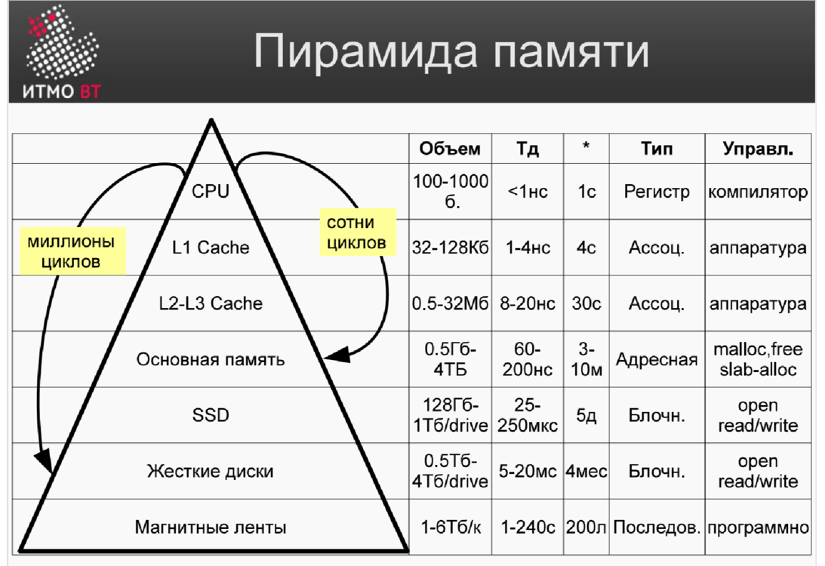

Обращение к основной памяти может занимать в сотни раз больше времени, чем обращение к регистрам процессора или к кэшу первого уровня.
Поэтому минимизация количества обращений к нижним уровням пирамиды во много раз повышает производительность — иногда в сотни или даже миллионы раз. Если исключить обращения к жёсткому диску и однократно записывать необходимые данные в память, производительность может увеличиться в миллионы раз.
Учёт архитектуры ЭВМ (иерархии памяти и времени доступа к её уровням) позволяет сделать разрабатываемые программы существенно — на несколько порядков — быстрее.

Мониторинг производительности: процессы.
Мониторинг производительности процессов осуществляется через диспетчер процессов CPU — компонент операционной системы, отвечающий за распределение процессорного времени между процессами и потоками.

Глобальные состояния процесса
Процесс (или поток внутри процесса) может глобально находиться в трёх состояниях:
Состояние | Описание
RUNNABLE | Процесс готов к исполнению, ожидает в очереди на CPU
ON CPU (USER/SYS) | Процесс находится на исполняющем устройстве — выполняется либо на уровне пользователя (User), либо на уровне ОС (Sys)
WAIT FOR SMTHG | Процесс ожидает ввода/вывода, освобождения блокировки и т.п.

Важный нюанс: во время ожидания (WAIT FOR SMTHG) у процесса нет необходимости занимать ресурсы процессора — он не потребляет CPU-время, пока ждёт данные или освобождение ресурса.

Переходы между состояниями
- dispatch — переход из RUNNABLE на CPU (диспетчеризация);
- Time expired — переход с CPU обратно в RUNNABLE при истечении кванта времени;
- I/O — переход с CPU в состояние ожидания при обращении к устройству ввода-вывода;
- Data Ready — переход из состояния ожидания в RUNNABLE, когда данные становятся доступны.

Пример работы диспетчера
Пусть процесс proc1 сейчас находится на процессоре и выполняет программу пользователя. Раз в 10 мс происходит прерывание от часов (clock interrupt), во время которого ОС наращивает счётчики производительности, проверяет наличие в очереди процесса с более высоким приоритетом и проверяет, не исчерпан ли квант времени текущего процесса.
В данном случае proc1 продолжает исполняться, так как его квант не исчерпан, а proc2 не более приоритетен — он остаётся в очереди готовности. Это продолжается до тех пор, пока не закончится квант времени proc1, либо пока proc1 не сделает вызов к устройству ввода-вывода.
Context switch
Когда происходит такой блокирующий вызов (например, read call), proc1 переходит в режим ожидания, и происходит context switch — процессор переключается на исполнение другого процесса, сохранив окружение предыдущего.
Внутри ядра диспетчер выбирает готовый к выполнению процесс с наивысшим приоритетом — в нашем примере это proc2. При этом у ожидающего proc1 повышается приоритет: чем дольше процесс ждёт, тем выше становится его приоритет, и наоборот — трата процессорного времени снижает приоритет.
CS (context switch) бывает двух видов:
- voluntary — процесс сам добровольно уступает процессор;
- involuntary — процесс вытесняется более приоритетным конкурентом.

Мониторинг производительности: виртуальная память.
Виртуальная память — метод управления памятью компьютера, позволяющий выполнять программы, требующие больше оперативной памяти, чем имеется в компьютере, через автоматическое перемещение частей программы между основной памятью и вторичным хранилищем, например жёстким диском.
Сегментно-страничная структура процессов типична для современных ОС, где каждая страница может находиться в нескольких состояниях: быть в памяти, находиться на swap-устройстве, или быть зарезервированной — необходимой для выполнения, но физически ещё нигде не расположенной.
Вся память процесса поделена на страницы, которые могут быть размером 4Кб и больше, например 2Мб. Размер страницы влияет на количество мэппингов — записей отображений структур виртуальных адресов ОС на страницы внутри банка памяти. Следует отметить, что используемые для чтения страницы, такие как код программы или статически скомпилированные данные, необязательно перемещать на swap-устройство — их можно просто удалить из памяти, потому что они могут быть загружены повторно из исполняемого файла программы. Страницы, связанные с файлами, обычно называют именованной памятью, а те, которые созданы динамически в куче (heap), получили название анонимных.
На уровне процесса память делится на сегменты: сегмент кода, сегмент данных, куча, стек, а также сегмент кода и сегмент данных подключаемых библиотек — каждый из этих сегментов состоит из набора таких страниц.

Ключевые параметры виртуальной памяти
С виртуальной памятью связано несколько параметров. Scan rate — число просканированных страниц за единицу времени. Если значение scan rate высокое, это означает недостаток оперативной памяти или постоянную работу ОС, связанную с манипуляцией страницами. ОС при недостатке памяти производит последовательное сканирование редко используемых, неизменных страниц и принимает решения — в зависимости от их типа — о записи их на диск или удалении.
Если процессор обратился к отсутствующей в памяти странице, происходит страничный сбой (page fault). Данное событие может быть минорным (minor), когда для страницы нужно просто создать запись — мэппинг — в таблицах адресации, или существенным (major), когда страница должна быть загружена с диска подкачки. Именно major page fault наиболее затратен по времени, так как требует обращения к медленному внешнему хранилищу, в то время как минорный сбой обходится почти бесплатно.
Помимо самого сбоя, важной характеристикой является интенсивность процесса page in/out — постраничного перемещения данных между основной памятью и диском в обоих направлениях. Чем активнее этот процесс, тем сильнее он сказывается на общей производительности системы, поскольку обращение к диску в рамках пирамиды памяти на порядки медленнее, чем обращение к оперативной памяти.
Сбор статистики виртуальной памяти в ОС unix/linux осуществляется при помощи команды sar -B.

Мониторинг производительности: буферизированный файловый ввод-вывод.
Пусть в нашей программе появилось обращение к файлу, чтобы что-то оттуда прочитать. Рано или поздно это дойдёт до системного вызова к подсистеме VFS в ядре (VFS — Virtual File System). Она обратится к Directory Name Lookup Cache (DNLC) для преобразования имени файла в его номер inode в необходимой файловой системе.
Далее операция чтения будет работать с кэшем. Этот кэш хранит в себе подгруженные с диска данные; любые изменения раз в какое-то время будут сгружаться обратно на диск. Если был обнаружен промах в кэше, загружается специальный файл драйвера работы с конкретной файловой системой, и далее уже ведётся работа по чтению данных с конкретной аппаратуры.
Таким образом, все файловые системы имеют единый абстрактный уровень — VFS, который скрывает от приложения детали реализации конкретной файловой системы (будь то ext4fs, NFS, tmpfs и т.д.).

Наблюдаемые параметры
Для каждой файловой системы существует ряд параметров:
- количество чтений и записей в секунду;
- объём прочитанных и записанных килобайт в секунду;
- среднее время запросов;
- время ожидания;
- время обслуживания;
- процент занятости (утилизации) устройства.
Получить эту статистику в Linux можно с помощью команды iostat -x.

Мониторинг производительности: Windows и Linux.
Мониторинг производительности в Windows представляет собой встроенное средство просмотра всей основной информации об использовании компьютера — Windows Task Manager.
Более подробная статистика с продвинутыми счетчиками есть в коммерческом и свободно распространяемом ПО, наиболее продвинутым средством является разработка Microsoft SysInternals.
В Linux ситуация выглядит веселее
Для того, чтобы получить информацию из счетчиков Linux, вам для этого помогут команды в терминале, например, vmstat, top, perf, sar и другие:
- vmstat соберет основную информацию из всех основных подсистем Linux (CPU, Swap, IO, Memory), раз в определенное время в зависимости от аргументов командной строки
- top позволяет следить за процессами в системе, например, за их приоритетом, занимаемой CPU и памятью (виртуальная, физическая, разделяемая с другими процессами) и другую информацию. В статусной строке можно увидеть большое число общесистемных характеристик
- Утилита sar является одной из первых утилит в ОС Unix (по состоянию на 2024, в macOS Ventura этой команды не найдено даже в POSIX-совместимом shell) по мониторингу производительности, позволяет мониторить основную системную информацию ядра. Некоторые метрики собираются устаревшим способом, поэтому команду стоит использовать с осторожностью
- Отдельно стоит выделить утилиту perf, которая позволяет собирать огромное число метрик не только ядра, но и приложения, запущенного под этой утилитой. Perf умеет работать с большим числом счетчиков производительности процессора для сбора и поимки таких событий, как, например, промахи кеша.
- Stap позволяет установить точки в ядре, чтобы агрегировать информацию о работе подсистем ядра.

Системный анализ Linux "за 60 секунд".
- uptime — средняя загрузка процессорной подсистемы (load average) за 1, 5 и 15 минуты. Сами значения показывают количество готовых к выполнению процессоров в очереди на диспетчеризацию. Если таких процессов много, то система не справляется с нагрузкой.
- dmesg | tail — сообщения последних ошибок.
- vmstat 1 — проверяется виртуальная память: есть ли свободная память, paging, распределение CPU.
- mpstat -P ALL 1 — проверяется распределение по CPU, так как возможна ситуация, когда один процессор занят, а остальные простаивают.
- pidstat 1 — проверяются наиболее “горячие” процессы, статистика по процессам.
- iostat -xz 1 — параметры ввода/вывода
- free -m — проверка исчерпания кэшей/буферов
- sar -n DEV 1 — сетевая статистика по интерфейсам.
- sar -n TCP, ETCP 1 — сетевая статистика по соединениям.
- top — онлайн-мониторинг параметров, проверка всех вышеприведенных характеристик, “викторинокс” для администратора.

Создание тестовой нагрузки и нагрузчики.
В корпоративных системах наблюдение реальных, критически важных для бизнеса систем часто запрещено. Причины две:
- средства мониторинга вносят искажения в нормальную работу системы (интрузивность измерения);
- существует страх наличия дефектов в самих средствах мониторинга, способных повлиять на боевую систему.
В таких случаях обычно создают отдельную тестовую систему, являющуюся полной копией реальной, и проводят измерения на ней.
Необходимо создать тестовую систему и нагрузить её «так же, как и основную».
Важное преимущество тестовой системы: на ней допустимо использование интрузивных средств мониторинга, поскольку искажение результатов измерения здесь не критично — в отличие от боевой системы.

Способы создания нагрузки
Нагрузку, аналогичную реальной, можно создать двумя способами:

1. Средства создания синтетической нагрузки
Применяются специальные нагрузочные генераторы. Они формируют искусственную нагрузку, имитирующую характер реального трафика или операций.

2. Средства записи реальной нагрузки
Позволяют запомнить нагрузку на реальном (боевом) устройстве и затем воспроизвести (replay) эти записанные данные на тестовой системе. Такой подход даёт более точное соответствие реальному профилю нагрузки по сравнению с синтетической генерацией, поскольку используются фактически зафиксированные запросы.

Профилирование приложений. Основные подходы.
Согласно нисходящей модели поиска узких мест, после общесистемного мониторинга выявляется одно или несколько приложений, которые функционируют неудовлетворительно. Если мы являемся разработчиками этих приложений и у нас есть исходные коды, то мы можем перейти к исследованию наших приложений для поиска алгоритмических дефектов. Для этого существуют так называемые профилировщики приложений.
С их помощью можно узнать:
- время исполнения функции/метода;
- объём созданных объектов в памяти;
- информацию о потоках приложений и борьбе потоков за захват блокировки, в том числе время ожидания ими освобождения блокировок (lock contentions) и др.

Два основных подхода к профилировке

1. Внедрение диагностических точек в указанный набор функций
Диагностические точки внедряются в сами функции из указанного набора (например, в начале и в конце функции). Данный способ мониторинга является интрузивным, поэтому следует сначала определить проблемные места, и уже только в них ставить диагностические точки

2. Периодические прерывания и сбор информации
Второй подход предполагает использование прерываний программы с заданной периодичностью. Профилировщик прерывает работающую программу и собирает интересующую его информацию:
- для определения времени исполнения функций используется состояние стека программы в момент прерывания;
- для определения характеристик использования памяти собирается информация о куче (heap).
После сбора данных проводится их сортировка для последующего анализа.

Компромиссы (trade-offs) в производительности.
Борьба за производительность сопряжена с компромиссами (trade-offs). Изменения в одном месте — компоненте, методе, алгоритме и т.п. — неизбежно ведут к изменениям в других местах. Это связано с тем, что различные подсистемы ЭВМ взаимозависимы: улучшение по одному параметру почти всегда достигается за счёт ухудшения по другому.

1. Компромисс «скорость доступа к данным — объём памяти»
Чем быстрее мы хотим получить доступ к данным, тем больше нам потребуется на это памяти.
Пример: linear search vs indexing. Последовательный поиск в массиве (linear search) всегда вступает в противоречие в плане скорости/занимаемой памяти с индексированием (indexing): для индекса требуется дополнительная память, но его присутствие намного ускоряет поиск.
2. Компромисс «прямое чтение с диска — буферизация в памяти»
Другим примером компромисса является блочный доступ к диску с кэшированием блоков данных в ядре:
- больше кэш — в общем случае быстрее чтение-запись;
- но меньше памяти остаётся для других задач.
- Выбор алгоритма и архитектуры может ускорить приложение в миллионы раз.

Рецепты повышения производительности при высоком %SYS.
- Высокая нагрузка на ввод вывод (сеть, диск,…)
  - Рассмотреть возможность меньше обращаться к подсистеме ввода-вывода. Сжимать данные, оптимизировать систему.
  - Купить буферы, более быстрые устройства ввода-вывода
  - Синхронизировать размер блока передачи между ОС и устройством ввода-вывода
- Высокая степень работы планировщика (постоянные контекст свичи, высокий uptime)
  - Уменьшить количество потоков, наладить работу ОС
  - Забиндить потоки к своим ядрам
- Paging/Swapping
  - Выдать больше памяти системе, ограничить память процессам
  - Запретить swapping
- Ядро пишут тоже люди
  - Попытаться разобраться в конфигурации ядра
  - Сообщить о какой-то проблеме при ее обнаружении в багтрекер

Рецепты повышения производительности при высоком %IO wait.
- Проблемы приложений
  - Рассмотреть возможность меньше обращаться к подсистеме ввода-вывода. Сжимать данные, оптимизировать систему.
  - Синхронизировать размер блока передачи между ОС и устройством ввода-вывода
- В системе выделено мало кеша
  - Расширить кеш
  - Настроить его грамотное использование, исключить лишние промахи
- Проблема аппаратуры
  - Купить более быстрые устройства ввода-вывода

Рецепты повышения производительности при высоком %Idle.
- Программа убивается в один поток на одном ядре (или около того)
  - Распараллелить все, что можно
  - Расширить пулы потоков
  - Анализ блокировок, исключить потенциальные взаимные блокировки
  - По возможности использовать lock-free алгоритмы
- Проблемы внутри ОС, ядро тоже пишут люди
  - ОС имеет слишком много блокировок — мониторинг средствами ОС
  - Настройка параметров в ядре
  - Поиск дефектов ядра в багтрекере, сообщить о проблеме, если таковая была обнаружена

Рецепты повышения производительности при высоком %User.
Часто можно встретить ошибочное мнение, что если процессор загружен на 100%, то он эффективно работает, и сделать ничего нельзя. Однако даже в этом случае можно ещё сильнее ускорить работу — и эта задача обычно сложнее (и интереснее) предыдущих, связанных с устранением простоя CPU.
Для определения узкого места в программе необходимо воспользоваться средствами профилирования.

1. Алгоритмы с меньшей алгоритмической сложностью
Использование алгоритмов с меньшей алгоритмической сложностью — один из самых действенных способов снизить нагрузку на CPU. При этом важно помнить про баланс и компромиссы

2. Повторное использование объектов
Крупные объекты и структуры нет необходимости удалять и создавать повторно — можно взять старый объект и установить в него новые данные.
3. Избавиться от активных опросов и ожиданий в циклах
4. Искать промахи мимо кэшей и TLB
5. Учитывать размер и организацию кэшей

6. «Биндить» процессы/потоки к процессорам
Для исключения «остывания кэшей» можно закреплять потоки за конкретными процессорами
7. Оптимизировать на уровне ассемблера/компилятора

8. Аппаратное масштабирование
Повысить частоту процессора, увеличить количество ядер, использовать специальные средства аппаратуры — GPU и криптопроцессоры — для переноса вычислений на более подходящее «железо».

